**杭州市临安区双溪口水库工程**

**PPP项目合同**

（招标文件版）

**甲方：杭州市临安区水利水电局**

**乙方：**

# 草签说明

本合同由杭州市临安区人民政府授权杭州市临安区水利水电局与中标社会资本（含联合体各方）（以下简称中标社会资本）依据项目编号为ZJXL-LAQ-201802的公开招标政府采购结果，于2018年 月 日在杭州市临安区草签。为实施本项目之目的，中标社会资本应与政府授权的政府方出资单位（杭州市临安区润丰水电有限公司），按照双方签订的《股东协议》之约定，于本合同草签后三十（30）日内在杭州市临安区行政区域范围内共同出资成立项目公司（即本合同的“乙方”）。

截至本合同签订之日，项目公司尚未注册成立，本合同暂由中标社会资本与甲方草签。在项目公司成立后十五（15）个工作日内，由项目公司与甲方正式签署本合同，本合同及其附件中归属乙方的所有权利义务转移由项目公司概括承受。

草签双方共同确认《杭州市临安区双溪口水库工程PPP项目合同》（以下简称“本合同”）的内容，该合同明确项目公司在PPP合作期内承担杭州市临安区双溪口水库工程PPP项目投资、建设、运营等责任.

中标社会资本在此郑重承诺：中标社会资本将根据投标文件的承诺，履行项目公司社会资本股东的出资义务和本合同项下有关社会资本的全部责任，并就项目公司在本合同项下的所有义务对甲方承担连带责任。

如果在本合同正式签署并生效之前，因中标社会资本原因导致本项目或双方的合作无法继续，或有关本合同签订、生效等环节发生障碍，甲方有权按照招标文件的规定扣除中标社会资本投标保证金，并要求中标社会资本承担相应违约责任。

**[以下无正文]**

**[本页为签字页，无正文]**

**草签方：**

甲方：杭州市临安区水利水电局（盖章）

法定代表人/授权代表（签章）：

地址：浙江省杭州市临安区锦城街道新民街216号

联系方式：

日期：

中标社会资本方（联合体牵头人）： （盖章）

法定代表人/授权代表（签章）：

地址：

联系方式：

日期：

中标社会资本方（联合体成员）： （盖章）

法定代表人/授权代表（签章）：

地址：

联系方式：

日期：

中标社会资本方（联合体成员）： （盖章）

法定代表人/授权代表（签章）：

地址：

联系方式：

日期：

见证方：杭州市临安区润丰水电有限公司（盖章）

法定代表人/授权代表（签章）：

地址：

联系方式：

日期：

鉴证方：浙江信镧建设工程咨询有限公司（盖章）

法定代表人/授权代表（签章）：

地址：

联系方式：

日期：

# 目录

草签说明 1

目录 4

前言 9

第一章定义与解释 11

1.1定义 11

1.2解释 14

第二章声明和保证 16

2.1甲方的承诺 16

2.2乙方的承诺 16

2.3甲方的权利与义务 17

2.4乙方的权利和义务 19

2.5双方共同的义务 21

2.6项目安全保障 22

2.7批准 22

第三章 PPP项目合作内容 23

3.1合作内容 23

3.2项目合作期限 23

3.3资产使用的限制 24

3.4项目设施的归属 24

第四章前期工作 26

4.1前期工作内容及要求 26

4.2前期工作任务分担 26

4.3前期工作费用承担 27

4.4甲方提供的前期工作支持 27

4.5前期工作认识 28

4.6前期工作成果移交 28

第五章项目投融资及资金监管 29

5.1项目投资规模 29

5.2项目投融资 31

5.3融资文件应充分考虑 34

5.4甲方对项目融资的支持 34

5.5资金监管 34

第六章项目用地 37

6.1项目用地范围 37

6.2土地使用权取得 37

6.3土地使用的限制 38

第七章项目建设 39

7.1建设期 39

7.2项目建设内容 42

7.3设计 44

7.4工程施工 44

7.5项目建设质量保障 46

7.6项目建设进度和进度保障 47

7.7建设期内的安全、保卫和环境保护工作 48

7.8材料、设备及服务的采购 48

7.9甲方对项目建设的协助 48

7.10甲方及施工监理对项目建设的监督检查 49

7.11工程变更 49

7.12项目建设延迟 50

7.13项目建设失败 51

7.14甲方介入完成建设 52

7.15项目验收 52

7.16项目总投资的确认 54

7.17建设履约保函 58

第八章项目运营维护 60

8.1项目运营维护 60

8.2本项目运营维护的一般性规定 61

8.3甲方的监督和介入 62

8.4运营维护承包商的选定 62

8.5运营维护期违约事项和处理 63

8.6运营维护保函 63

第九章项目回报机制及绩效考核 65

9.1项目回报机制 65

9.2调价机制 69

9.3可行性缺口补助的支付 70

9.4绩效考核 71

第十章项目的移交 79

10.1项目移交 79

10.2移交委员会 79

10.3移交范围 79

10.4移交验收 80

10.5移交维修保函 80

10.6保险的转让 80

10.7移交费用 81

10.8合同的转移 81

10.9移交效力 81

10.10 移走乙方的其他无关物品 81

第十一章项目公司组建及股权转让限制 82

11.1项目公司成立 82

11.2乙方的资产权益 82

11.3股权转让的限制 82

第十二章临时接管 84

12.1甲方的临时接管 84

12.2临时接管期间乙方的义务 84

12.3临时接管的终止 84

第十三章不可抗力 86

13.1不可抗力 86

13.2免于履行 86

13.3不可抗力的通知 86

13.4费用及进度日期的修改 87

13.5不可抗力发生后的处理程序 87

第十四章违约、提前终止及终止后处理机制 88

14.1违约行为认定 88

14.2违约责任承担方式 88

14.3甲方违约赔偿责任 88

14.4乙方违约赔偿责任 89

14.5乙方违约事件导致的提前终止 89

14.6甲方违约事件导致的提前终止 90

14.7因法律变更导致的提前终止 91

14.8提前终止意向通知 91

14.9提前终止通知 91

14.10提前终止的补偿 91

14.11提前终止后的项目移交 93

第十五章保险 94

15.1购买保险的责任 94

15.2代为购买 94

15.3需购买的险种 94

第十六章争议解决与法律适用 96

16.1争议的解决 96

16.2法律的适用 96

第十七章其他 97

17.1通知 97

17.2合同的文字 97

17.3合同的生效 97

17.4合同文件构成 97

17.5合同的修改与补充 97

17.6 本合同的转让 98

17.7保密 98

17.8可分割性 98

17.9本合同的优先性 99

附件1：《省发展改革委关于临安区双溪口水库工程可行性研究报告的批复》 101

附件2：《政府对实施机构和政府出资人代表的授权文件》 105

附件3：《本级财政部门通过物有所值评价和财政承受能力论证的核准文件》 110

附件4：《杭州市临安区人民政府关于同意<杭州市临安区双溪口水库工程PPP项目实施方案>的批复》 113

附件5：《中标通知书》 115

附件6：《建设项目总投资费用项目组成表》 116

# 前言

本合同于2018年 月 日由下列各方在中华人民共和国浙江省杭州市临安区正式签署：

**甲方：**杭州市临安区水利水电局 （以下简称**“甲方”**）

杭州市临安区水利水电局系按照中华人民共和国法律正式组织和存续的杭州市临安区人民政府职能部门，其住所为浙江省杭州市临安区锦城街道新民街216号，法定代表人为叶朝刚，项目负责人为朱宏锋。

**乙方：** （以下简称**“乙方”**）

，系按照《中华人民共和国公司法》及其他有关法律法规设立、登记、注册及运作的，为了投资、建设、运营杭州市临安区双溪口水库工程PPP项目而设立的有限责任公司，其住所为浙江省杭州市临安区 ，法定代表人为 。

鉴于：

1、根据杭州市临安区委区政府的统一部署，杭州市临安区人民政府决定实施杭州市临安区双溪口水库工程PPP项目。为创新投融资体制，杭州市临安区人民政府决定对杭州市临安区双溪口水库工程以PPP模式运作。

2、浙江省发展和改革委员会以《省发展改革委关于临安区双溪口水库工程可行性研究报告的批复》（浙发改农经〔2017〕1025号）（详见本合同附件1）批准本项目建设；

3、杭州市临安区人民政府授权杭州市临安区水利水电局作为项目实施机构（授权文件详见本合同附件2：《政府对实施机构和政府出资人代表的授权文件》），负责杭州市临安区双溪口水库工程PPP项目的具体实施，杭州市临安区人民政府授权杭州市临安区润丰水电有限公司为项目公司的政府出资人代表（授权文件详见本合同附件2：《政府对实施机构和政府出资人代表的授权文件》），与中标社会资本共同出资成立项目公司；

4、本项目物有所值评价报告和财政承受能力论证报告已经过杭州市临安区财政局审核通过（审核文件详见本合同附件3：《本级财政部门通过物有所值评价和财政承受能力论证的核准文件》）；

5、甲方已组织编制了本项目实施方案，并经杭州市临安区人民政府批准通过（批准文件详见本合同附件4：《杭州市临安区人民政府关于同意<杭州市临安区双溪口水库工程PPP项目实施方案>的批复》）。

6、甲方通过公开招标的方式选定社会资本方为本项目的中标人（中标通知书详见本合同附件5：《中标通知书》）。中标社会资本按照本合同约定，在杭州市临安区行政区域范围内与杭州市临安区人民政府授权的政府出资方杭州市临安区润丰水电有限公司共同出资成立了项目公司（即本合同“乙方”）。

7、根据中标通知书，本项目中标商务指标为：

（1）工程造价下浮率：百分之 （ %）；

（2）建设期资金年利率：百分之 （ %）；

（3）年度折现率：百分之 （ %）；

（4）合理利润率：百分之 （ %）；

（5）日常小修保养及运营成本： 万元/年（ 万元/年）。

甲方经杭州市临安区人民政府授权，与乙方本着平等、自愿和互利互惠的原则，根据《中华人民共和国合同法》《中华人民共和国政府采购法》及其实施条例、《中华人民共和国招标投标法》及其实施条例、《政府与社会资本合作模式操作指南（试行）》《政府和社会资本合作项目政府采购管理办法》《政府和社会资本合作项目财政管理暂行办法》等相关法律法规与规范性文件的规定，以及甲方的招标文件和中标社会资本投标文件的约定，经协商一致，特订立本合同，以期共同遵守执行。

# 第一章定义与解释

## 1.1定义

在本合同中，下述词语具有下列含义：

|  |  |
| --- | --- |
| “本合同” | 指甲方与乙方之间签订的，合作建设本项目的本项目合同，即《杭州市临安区双溪口水库工程PPP项目合同》。包括所有附件以及日后可能签订的补充修改合同及其附件，上述每一文件均被视为并入本合同。 |
| “项目”/“本项目” | 指杭州市临安区双溪口水库工程PPP项目。见第七章7.2.1条项目建设内容所指的项目。 |
| “甲方” | 指杭州市临安区人民政府授权的本项目的实施机构，即杭州市临安区水利水电局。 |
| “乙方” | 指中标社会资本为实施投资、建设、运营本项目，而按照本合同约定与杭州市临安区人民政府授权的政府出资方（即杭州市临安区润丰水电有限公司）共同出资设立的公司法人。 |
| “中标社会资本” | 指甲方通过公开招标方式确定的通过组建项目公司负责本项目投资、建设、运营等的社会投资人。 |
| “政府部门” | 指（a）国务院及其下属的部、委、局、署，或具有中央政府行政管理职能的其他行政实体；  （b）浙江省人民政府及其组成部门；  （c）杭州市人民政府及其下辖政府职能部门；  （d）杭州市临安区人民政府及其下辖政府职能部门。 |
| “项目文件” | 指本合同（包括附件）、股东协议、公司章程、工程总承包合同、设备及材料采购合同、融资文件及其他与本项目的投资、建设、运营有关的文件或合同。 |
| “项目设施” | 指为建设、运营本项目或为实现本合同其他目的所需的相关实物资产、设备与设施。包括由项目公司负责运营维护的公共设施和配套设施等（若有）。 |
| “项目资产” | 指与项目有关的所有资产，资产类型包括但不限于与项目有关的土地使用权、不动产权益、设施设备、知识产权、广告经营权、水电站经营权、供水灌溉经营权及其他相关经营权、项目文件项下的合同性权利、运营和维护记录、质量保证计划等文件等。 |
| “项目总投资” | 纳入项目公司的总投资包括项目建设投资（工程费用、工程建设其他费用、预备费）、建设期利息等，详见附件6：《建设项目总投资费用项目组成表》。工程费用、工程建设其他费用及预备费以竣工验收时实际发生为依据进行核算。最终项目总投资以杭州市临安区审计局（财政局）根据本合同的约定审计认定的结果为准。 |
| “工程费用” | 包括建筑工程费、设备购置费、安装工程费。指对本项目而言，从筹建开始到项目结束交付使用为止的经审计审定的全部结算费用或实际发生费用。 |
| “工程建设其他费用”或“前期费用” | 指对本项目而言，包括但不限于规划选址、前期咨询服务费、环境影响评价及报批、立项及可研报批、建设用地费、PPP咨询费、测堪、初步设计及审查、施工图设计及审查、工程量清单招标控制价编制以及项目建设管理费、造价咨询服务费、勘察设计费等其他费用。前述已发生费用作为本项目工程建设其他费用列入项目总投资，由乙方按照本合同的约定支付给甲方或杭州市临安区人民政府指定的主体。前述未发生的费用由乙方支付并列入项目总投资。 |
| “谨慎运营惯例” | 指可以合理期望对同一项业务在相同或类似情况下熟练和有经验的承包商或操作者的技能、勤勉、谨慎和预见能力的惯例标准。就本项目而言，谨慎运营惯例应包括但不限于采取合理的步骤，以确使：（a）在满足正常条件下及合理预测的非正常条件下项目拥有所需要的充足材料、资源和供应品；（b）拥有足够数量、充足经验并经过适当培训的工作人员，以恰当有效地按照相应的手册和技术规范运营本项目并能够处理紧急情况；（c）由有知识并受过培训和有经验的人员进行预防性日常和非日常维护和修理，以确使本项目长期、可靠和安全地运营。 |
| “适用法律” | 指所有适用的中华人民共和国法律、法规、规章、其他规范性文件和政府部门颁布的所有适用的技术标准、技术规范及其他适用的强制性要求。 |
| “法律变更” | 指在本合同生效后，任何适用法律的颁布、实施、修改、废止或对其解释或执行的任何变动等，该等变更将对合同各方在本合同项下的权利义务或经济利益造成重大不利影响。 |
| “项目合作期限” | 合作期限16年，其中建设期4年，运营维护期12年。  如项目建设提前完工或延迟，项目建设期按实调整，项目运营维护期12年不作调整，合作期限的截止时间相应调整。 |
| “建设期” | 建设期指自本合同正式签署之日起至项目完工日止。本项目的建设期4年。具体开工日期以开工通知中载明的开工日期为准。乙方应按照经甲方批准的项目进度计划进行建设，按时完工。 |
| “运营维护期” | 指自项目完工日次日起至项目运营期届满的期间。项目运营维护期为12年。 |
| “支付周期” | 自项目进入运营之日起，至项目合作期届满之日止，每一年为一个支付周期。首个支付周期为项目运营之日起一年。 |
| “可用性服务费” | 指针对本项目，乙方投资建设符合适用法律和本合同约定的竣工验收标准的项目设施所投入的资本性支出而获得的服务费用。主要包括项目总投资、税费及必要的合理回报等。 |
| “运营维护服务费” | 指针对本项目，乙方按照适用法律和本合同的约定提供运营维护服务而获得的服务费。主要包括运营维护投资、税费及必要的合理回报等。 |
| “开工日” | 指本项目开始施工之日（以开工通知中载明的开工日期为准），即为本项目的“开工日”。 |
| “完工日” | “完工日”为项目建设完毕并合同工程完工验收合格之日。指根据本合同7.1条约定的项目工期，项目建设完毕，并按照7.15条合同工程完工验收合格之日。 |
| “竣工验收” | 指根据本合同第7.15项目验收条进行的验收。 |
| “生效日” | 指本合同甲乙双方盖章并由双方法定代表人或授权代表人签字之日。如依照适用法律需要履行审批程序的，则在有权部门审批后生效。 |
| “工作日” | 指除中国法定休息日和法定节日或假日以外的、各机构普遍工作的任何日期。 |
| “终止日” | 指本合同终止的日期。 |
| “移交日” | 指项目合作期届满后的次日，或双方就提前终止达成一致后约定的移交项目设施的日期。各子项目的移交日可以不尽相同。 |
| “不可抗力” | 具有本合同第13.1不可抗力条所规定的含义。 |
| “违约” | 指本合同一方未能履行其在本合同项下的任何义务或履行义务不符合本合同约定的行为。 |

## 1.2解释

本合同中的标题仅为阅读方便所设，不应影响条文的解释。以下的规定同样适用于对本合同进行解释，除非其上下文明确显示其不适用。在本合同中：

1.2.1合同或文件包括经修订、更新、补充或替代后的该合同或文件；

1.2.2“元”指人民币元；

1.2.3条款或附件：指本合同的条款或附件；

1.2.4一方、各方：指本合同的一方或双方或各方，并且包括经允许的替代该方的人或该方的受让人；

1.2.5除非本合同另有明确约定，“包括”指包括但不限于；除本合同另有明确约定，“以上”、“以下”、“以内”或“内”均含本数，“超过”、“以外”不含本数；

1.2.6除非本合同另有约定，提及的一方或双方或各方均为本合同的一方或双方或各方，并包括其各自合法的继任者或受让人；

1.2.7所指的日、月和年均指公历的日、月和年，其中一年以365日计，一个月以30日计；

1.2.8所指的“维护”应始终解释为包括修理、更新、日常管理等，除非上下文另有规定。

1.2.9本合同中的标题不应视为对本合同的当然解释，本合同的各个组成部分都具有同样的法律效力及同等的重要性；

1.2.10本合同并不限制或以其它方式影响甲方及其他政府部门行使其法定行政职权。在本合同有效期内，如果本合同项下的有关约定届时被纳入相关法律规范属于甲方或其他政府部门的行政职权，适用该等法律规定。

# 第二章声明和保证

## 2.1甲方的承诺

2.1.1除本合同另有规定外，甲方已获得了签署并履行本合同的授权，并具有完全法律权利、能力、权力以及需要的批准已达成、签署和递交本合同，完全履行其在本合同项下的义务。

2.1.2在任何法院、行政机关或仲裁机构均不存在针对或影响本合同项下经营权的未决诉讼、仲裁等程序。

2.1.3不存在任何与本项目有关的由甲方作为一方签署、并可能对项目或乙方产生重大不利影响的合同、协议或任何未决或即将进行的诉讼、仲裁等程序。

2.1.4甲方保证协助乙方按照本合同第6.2土地使用权取得条的规定无偿使用项目用地。

2.1.5乙方承担政府公益性指令任务造成经济损失的，甲方同意给予相应补偿。

2.1.6如需要，甲方将协助乙方向相关部门申请获得适用法律规定的有关税收优惠政策。

2.1.7甲方就本条款项下的各项承诺、声明和保证不属实或存在错误，对乙方依本合同享有权利或承担义务造成实质性影响时，乙方有权提前终止本合同，本合同各附件也随之自动终止。

## 2.2乙方的承诺

2.2.1乙方是根据合同文件在杭州市临安区注册成立的项目公司，具有签署和履行本合同的资格和能力，乙方设立唯一目的和经营范围为从事本项目的投资、建设、运营等业务，并履行其在本合同中的所有义务，未经甲方书面同意，乙方不得从事其他业务，不得变更公司名称，不得将公司注册地址迁出杭州市临安区。

2.2.2乙方注册资本为12000万元（约为项目总投资的20%），其中：杭州市临安区润丰水电有限公司代表政府股权出资10%（1200万元），中标社会资本出资90%（10800万元）。乙方全部注册资本根据本合同约定、项目进度和融资需要，在建设期内按规定时间随项目资本金实缴到位。

2.2.3在任何法院、行政机关或仲裁机构和金融机构均不存在针对或影响乙方的和可能对其履行和完成其在本合同项下义务的能力产生不利影响的未决诉讼、仲裁等程序。

2.2.4乙方保证其向甲方提供的信息是真实、准确和完整的，乙方具备相应的财务能力、营运能力、人力资源、技术支持和经验，履行其在本合同下的每一项义务的能力。

2.2.5乙方应保证有能力以项目注册资本、项目融资或其他方式获得的资金履行项目合同，并保证用于履行本合同项下义务的资金来源均为合法，乙方对该等资金具有完全的控制权和支配权。

2.2.6在签署本合同之前，乙方已根据自身的利益对项目进行了必要的调查及检查，包括但不限于对项目建设用地进行细致而全面的检查、评估，充分知悉了项目的现状和风险。

2.2.7在签署本合同时，乙方只是参考但并未依赖由甲方或其它任何政府机关作出或提供的任何材料、信息或数据。

2.2.8乙方就本条款项下的各项承诺、声明和保证不属实或存在错误，对甲方依本合同享有权利或乙方依本合同履行义务造成实质性影响时，甲方有权终止本合同，本合同各附件也随之自动终止。

## 2.3甲方的权利与义务

2.3.1对乙方的投资建设过程实施监管，包括项目融资及资金到位和使用情况、项目建设进度、工程质量、安全防范措施等，并协助相关部门核算和监控企业成本。

2.3.2有权依法确定监理机构进行项目监理，监理费用由乙方根据甲方支付令支付并计入项目总投资。

有权择依法确定竣工检测等机构，费用由乙方根据甲方支付令支付并计入项目总投资。。

有权依法确定造价咨询机构对乙方的建设费用进行跟踪审计，费用由乙方根据甲方支付令支付并计入项目总投资。

2.3.3除本合同另有规定外，甲方不得干预乙方的投资、建设、运营维护、资产修复和管理，不得干预乙方的正常经营。

2.3.4负责协调项目所在地各级政府工作关系，负责项目的征地、人员安置等工作，并先行承担该过程涉及的征地等费用及办证所涉及全部税费，且该费用按照第四章4.3.3条计入项目总投资。

2.3.5负责根据工程进度要求向乙方提供满足项目施工条件的建设用地。

2.3.6负责协调相关部门为本项目建设施工提供必要条件与其他支持，包括水、电、气、道路和临时用地等配套设施。

2.3.7协助乙方办理有关政府部门要求的各种与本项目有关的批准，协助乙方取得融资及建设所必需的证明文件。

2.3.8在项目竣工验收后，甲方有权委托政府审计机构或中介机构对乙方的建设费用进行审计。

2.3.9在合作期内，对非可归责于乙方，且甲方或政府方更有能力解决的事项，由甲方或杭州市临安区人民政府指定的机构负责协调或监管。

2.3.10甲方本着尊重社会公众的知情权，鼓励公众参与监督的原则，有权及时将乙方的建设、运营、管理质量的检查、监测、评估结果和整改情况，以适当的方式向社会公布；受理公众对乙方的投诉，并进行核实处理。

2.3.11甲方有权按本合同约定提取建设履约保函、运营维护保函和移交维修保函项下的款项。

2.3.12甲方有对乙方投融资、建设、运营维护、资产修复及移交本项目进行全程实时监管的权利；如发现与本合同存在不相符合的，有权责成乙方限期予以纠正；甲方享有对建设、运营维护的介入权。

2.3.13甲方应会同行业主管部门和财政部门，对乙方的投资建设、经营、管理、安全、质量、服务状况等进行定期评估，并有权定期将评估结果向社会公示，接受公众监督。

2.3.14甲方在事先书面通知乙方的情况下，有权将其在本合同项下的全部或部分权利授权给甲方指定机构行使，亦有权将本合同项下的全部或部分义务委托甲方指定机构代为履行。但此种授权或委托行为并不解除甲方在本合同项下的其他权利及义务。

2.3.15本合同不限制甲方作为政府部门依据适用法律行使的法定权力。

2.3.16甲方应保证在本合同有效期内，其自身或相关职能部门作出的相应批文、决议的有效性和连续性。

2.3.17甲方有权提前支付可用性服务费，其支付方式由双方按照本合同第九章的约定协商解决。

2.3.18甲方应承担甲方原因造成无法施工而产生的窝工费用及工期延误等相关损失。

2.3.19发生紧急情况、可能影响公众利益时，有权依法对乙方进行临时接管。

2.3.20甲方有权对水库水资源合理配置，对防汛、抗旱、用水（生活、生产、生态用水等）进行指挥调度。

2.3.21行使并履行本合同约定的其他权利及义务。

## 2.4乙方的权利和义务

2.4.1根据本合同的规定，乙方应在建设期和运营维护期内自行承担费用、责任和风险，负责进行项目的投资、建设、运营等工作。

2.4.2在签订本合同后，在约定时间内办理完善相关手续按时开工建设，并按照约定的时间进度表完成项目建设。

2.4.3在合作期内享有投资、建设、运营和管理本项目的权利。

2.4.4在运营维护期内对项目设施享有控制权，合作期满移交后项目设施控制权由甲方或杭州市临安区人民政府指定的其他机构享有。

2.4.5在运营维护期内享有无偿使用项目用地的权利。

2.4.6要求甲方按照本合同的约定，根据可用性和绩效考核结果逐年支付服务费。

2.4.7接受政府部门的行业监管；服从社会公共利益，履行对社会公益性事业所应尽的义务和服务。

2.4.8未经甲方同意，不得擅自转让本合同以及本合同项下的权利和义务。

2.4.9在整个合作期内应保持拥有能良好运营本项目的相应人员、技术和设备并保持相应的批文和资质的有效性。

2.4.10乙方应始终遵守所有适用法律，应经常及时性获取所有适用于项目的已颁布及公开发表的法律法规及相关政策，乙方应被视为始终了解这些法律。

2.4.11乙方应按照相关政策缴纳有关税费，如有关税收的适用法律发生变化，乙方应按照变更后的适用法律缴纳各项税费。因税率变更导致的税费的增减均列入建设成本或运营成本。

2.4.12配合参观与考察的义务。在合作期内，乙方对甲方、公共监督机构或政府部门参观、考察项目设施应给予尽可能的便利与配合。

2.4.13乙方应始终遵守有关公共卫生和安全的适用法律及本合同的规定并接受政府相关部门和甲方的监督。在合作期内应充分考虑环境影响，采用先进的环保技术和合理措施，以避免对群众生产、生活及环境的干扰。

2.4.14在建设、运营维护期内，对其承包商、分包商、供货商和雇员的受托行为、职务行为所导致对本项目的损失、损害、索赔和其它赔偿责任负责。

2.4.15根据适用的法律法规、相关政策和谨慎运营惯例，购买和持有本行业适用法律要求的任何强制性保险。

2.4.16 按本合同规定支付前期费用及其他除本合同明确约定应由甲方承担的、为履行本合同所发生的所有费用。前述费用均列入项目总投资。

2.4.17乙方社会资本股东按照本合同约定提交建设履约保函和运营维护保函及移交维修保函。运营维护保函及移交维修保函也可由乙方提交。

2.4.18乙方应尽最大努力申请并及时获得从事建设工程所需要的政府部门的各种批准，按时完成项目建设工作，确保项目按本合同约定日期完工。

2.4.19乙方应自觉接受国家和政府方按国家有关法律及法规规定对本项目进行的审计，及时办理竣工验收、决算等手续。

2.4.20如未来甲方利用本项目申请国家及省专项资金的，乙方应尽最大努力提供协助。

2.4.21乙方应确保由其作为签字一方的融资文件、原材料或设备采购合同、承包合同以及其它由乙方签订的与本项目有关的任何合同，同本合同的规定保持一致，并包含使乙方能够履行本合同项下的义务所必需的相关条款。

2.4.22乙方应在其章程中作出适当的规定，以确保乙方的章程及所有股权证明上具有适当的文字说明，使预期的受让人了解这些权益的转让存在限制性条件，且使有关部门对那些不符合上述限制的股权转让不予受理和登记，乙方章程的修改应报甲方书面同意。

2.4.23乙方在项目中采用的工艺技术及设备，若属专利技术，应为乙方拥有的专利技术或被授权使用的专利技术，若由此产生的任何知识产权纠纷或者其他类似纠纷，均由乙方负责解决和承担责任。

2.4.24乙方按照本行政区的相关规定文件做到安全文明标准化施工。

## 2.5双方共同的义务

2.5.1双方对本合同及依据本合同向对方提交的相关文件均负有保密责任，但甲方为充分满足政府和公共监督要求的情况除外。

2.5.2双方应相互合作以达到本合同的目的，并应善意地行使和履行其在本合同项下的权利和义务。在此前提下，双方同意：

（1）一方应当根据适用法律，为另一方履行本合同项下的义务给予必要的协助；

（2）当一方合理要求取得另一方的同意或批准时，被要求方不可以无理拒绝或延迟给予该等同意或批准；

（3）如果任何一方合理地预计某事件或情形将对任何一方履行其本合同项下的义务或实施项目的能力造成重大不利影响，并且合理地预计另一方不能获悉该事件或情形时，该方应合理可行地尽快将该事件或情形通知另一方。

2.5.3本合同执行期间，适用于现行国家和浙江省的政策、标准、规范和规定。若国家及浙江省就PPP项目、建筑工程、城市绿化、水利水电和市政基础设施工程项目发布新的政策、标准、规范和规定，经本合同各方协商一致后参照新规定对本合同的相关内容进行修改或完善。

## 2.6项目安全保障

2.6.1乙方应遵守法律及相关技术规范和要求及国家规定的所有健康和安全标准，建立、健全和完善安全生产制度及安全运行保障体系，确保项目设施安全运行，防止责任事故的发生。在合作期内，乙方应对其自身原因导致的安全事故承担全部责任，并应当在出现安全责任事故1小时内按照有关规定向政府安全生产监督管理部门和负有安全监督管理职责的有关部门报告。

2.6.2乙方应针对自然灾害、重特大事故、环境公害及人为破坏等突发情况建立相应的应急预案和相应的组织、指挥、设备等保障体系，并保证在出现重大意外事件时其保障体系能够正常启动。

2.6.3乙方制定的应急预案应经甲方同意后实施。

## 2.7批准

乙方应尽最大努力取得和保持项目建设、运营维护所要求的所有批准，并应促使工程总承包商和各运营维护承包商（如适用）取得并保持需要的一切此类批准。甲方应组织各政府有关部门召开协调会议，以尽最大可能简化审批手续。

# 第三章 PPP项目合作内容

## 3.1合作内容

3.1.1甲方依照杭州市临安区人民政府的授权，授予乙方在项目合作期限内进行投资、建设、运营项目设施的权利，并在项目合作期满时将项目设施等项目资产无偿完好地移交给甲方或杭州市临安区人民政府指定的其他机构，权利范围包括：

（1）乙方按照谨慎运营惯例负责本合同中约定的项目的投资、建设、运营维护和项目资产的修复；

（2）项目建设内容见本合同第七章7.2.1条所指项目建设内容。

（3）乙方有权按照本合同的约定向甲方或政府相关部门收取可用性服务费和运营维护服务费，有权按照本合同约定向使用者收取使用着付费；

（4）根据本合同规定使用项目用地；

（5）除本合同另有规定外，乙方的上述权利在整个合作期内始终保持有效。

3.1.2未经甲方书面同意，乙方在项目合作期内不得从事其经营范围以外的其他活动。

3.1.3乙方应在项目合作期内自行承担投资和相关风险，负责项目设施的建设、运营维护、资产的修复，并按照确定的规划条件负责融资、建设、运营必要的项目设施。

3.1.4在国家宏观经济政策发生重大变化和调整时，甲方有权改变合作方式。双方应就此达成新的合同或就本合同的修订和补充达成一致，如导致合作提前终止的，甲方应按本合同的约定予以补偿。

## 3.2项目合作期限

3.2.1除非依据本合同的相关条款而提前终止，本项目的合作期限16年，其中建设期4年，运营维护期12年。合作期满之日起30日内，乙方将项目资产无偿移交给甲方或杭州市临安区人民政府指定的其他机构。

3.2.2在合作期内，如发生下列事件，各方可以根据实际情况对合作期限进行调整。具体由双方协商后确定：

（a）因甲方原因、甲方委托方的原因或其他不可抗力原因导致项目建设期延长的；

（b）甲方在本合同项下违约，造成项目运营中断的；

（c）不可抗力导致项目运营中断的；

（d）法律法规、国家政策变化或政府的公益性指令造成本项目的运营中断，实际运营维护期限比原有约定期限缩短的；

（e）如因甲方原因导致的重大过失或前期工作延迟完成或相关审批手续未及时批复等原因造成乙方开工时间、项目建设期延误的，甲方应将本项目建设期经乙方申请后顺延；

（f）提前完工导致建设期缩短。

3.2.3延长合作期应经甲方书面同意，延长期限视上述事件造成建设期延长或运营中断的持续时间，由甲方予以确定。乙方在上述事件发生之后，可书面申请延长合作期，甲方在收到申请后二十个工作日内核实并作出书面确定与否意见，逾期未提出意见视为同意延长合作期。延长合作期间的服务费支付方式及期限仍按合作期内的约定执行。

## 3.3资产使用的限制

未经政府方书面同意，项目公司不得对项目资产进行抵押、质押、出租、出售或其他方式的处置。

## 3.4项目设施的归属

3.4.1项目资产构成

本项目资产类型包括但不限于与项目有关的所有资产，资产类型包括但不限于与项目有关的土地使用权、不动产权益、设施设备、知识产权、广告经营权、水电站经营权、供水灌溉经营权及其他相关经营权、项目文件项下的合同性权利、运营和维护记录、质量保证计划等文件等。

3.4.2新增项目资产与权属

项目公司在合作期内通过投资建设运营形成的项目资产，其权属归于政府方。项目设施的运营维护权控制权、经营权归乙方。

合作期满，甲方有权依照届时有效的法律法规选择经营者，乙方应将其占用的项目设施完好、无偿移交甲方或武义县人民政府指定的其他机构。

3.4.3乙方应保证在合作期满时解除在本合同项下乙方享有的各项权益（如本PPP项目合同的预期收益权、保险受益权等）上设置的任何担保或在项目设施上设置的任何权利限制，但甲方未按约支付全部可用性服务费和运营维护服务费的除外。

3.4.4如果乙方工程已经按约完工并经竣工验收，而甲方未按照本合同的约定支付全部可用性服务费和运营维护服务费，乙方有权拒绝向甲方移交建设项目，乙方在拒绝交付期间按照合同规定标准进行运营维护工作，但在拒绝交付期间产生的运营维护服务费、应付未付可用性服务费及由此产生的财务费用由甲方承担。

# 第四章前期工作

## 4.1前期工作内容及要求

4.1.1在本项目开工建设前组织完成可行性研究报告、环境评估报告、社会稳定风险评估报告、节能评估报告、勘察设计和施工图设计等前期工作。

4.1.2根据适用法律的要求，取得项目立项批文、建设工程规划许可证、施工许可证等批准文件。

4.1.3本项目所涉及的各项审批工作须在项目开工建设前完成，并完成项目用地涉及的征地拆迁及补偿安置等工作。

4.1.4为确保本项目按期开工建设，项目工程的前期工作根据项目实际情况和施工进度要求分别进行或者集中完成。

## 4.2前期工作任务分担

4.2.1就本项目工程建设其他部分，甲方负责委托有资质的中介机构完成本项目未完成的可能需要的社会稳定风险评估报告、环境评估报告、节能评估报告、水土保持报告、勘察、初步设计等工作，并负责组织评审。

4.2.2甲方负责完成本项目的物有所值评价、财政承受能力论证、PPP实施方案审核批准、PPP项目入库以及财政预算安排。

4.2.3甲方负责完成或协调相关部门完成项目用地的征地拆迁、补偿安置和审批工作。甲方按照工程进度要求向乙方提供满足开工条件的建设用地。

4.2.4在开工日或先于开工日，甲方负责完成的其他前期工作，包括规划选址、环境影响评价及报批、地质勘察、初步设计等。

4.2.5乙方参与合作期内甲方应完成的前期工作，对涉及的方案、报告成果进行审核，并提出合理化建议。

4.2.6乙方负责完成项目未完成的施工图设计、工程量清单编制、施工图预算等工作，并负责组织评审。

4.2.7依照浙江省现行工程项目建设程序及政府部门要求须进行的具有行政强制力的测量、检测、审图、方案评审，需签订合同的，按前期或施工阶段分别由甲方或乙方负责委托并签定合同。

上述工作如需报批，则由签订合同的委托方向杭州市临安区人民政府主管部门办理手续；若由乙方办理报批手续，甲方有义务协助办理。

## 4.3前期工作费用承担

4.3.1在本合同签订前发生的环评、社稳、规划、勘察、设计、咨询、监理等费用，甲方应提供相应的前期费用清单（需附相关证明材料），由乙方在注册成立后依法依规将费用支付给负责具体实施的甲方或甲方指定机构，该等费用计入项目总投资。

4.3.2本项目中，由乙方承担的工程建设其他费用经甲方审计确认后均列入项目总投资。因乙方原因造成增加的费用，未经甲方认可的，不得列入项目总投资，如乙方未按国家规定及本合同约定支付工程建设其他费用，则构成乙方违约，甲方有权终止本合同。

4.3.3甲乙双方确认，本项目的征地、拆迁和移民安置等工作由甲方协调相关部门完成。该过程涉及的征地、拆迁和移民安置等费用由乙方承担并纳入项目总投资。

4.3.4本项目的征地和环境部分投资以经批复的初步设计概算为限额由乙方承担并纳入项目总投资，超出限额部分由甲方承担。该投资形成的资产，根据《财政部关于印发企业会计准则解释第2号的通知》（财会[2008]11号），计为金融资产，由政府方在12年运营维护期等额支付给乙方。

## 4.4甲方提供的前期工作支持

4.4.1甲方针对前期工作安排，协调相关部门提供必要的资料和文件；

4.4.2甲方负责组织召开项目协调会；

4.4.3甲方负责协调相关政府部门做好通水、通电、通路和临时用地所需手续等前期配套工作。

4.4.4甲方根据项目需求及乙方合理诉求，提供其他支持。

4.4.5甲方应在本合同签署后60日内，将本项目的项目法人按照国家发展改革委关于印发《传统基础设施领域实施政府和社会资本合作项目工作导则》的通知（发改投资〔2016〕2231号文）的规定变更为乙方。

## 4.5前期工作认识

4.5.1社会资本方和乙方已按照有经验的投资人可以采取的合理技术和手段，了解本项目前期工作的内容、现状、困难及对本合同的影响等，甲方应当给予社会资本方合理时间了解和认识本项目。

4.5.2社会资本方和乙方发现前期工作存在问题的，社会资本方和乙方在发现或者应当发现前期工作存在问题后十五（15）日内，书面通知甲方，同时提出合理建议，以促进合同履行和减少损失。

## 4.6前期工作成果移交

4.6.1甲方应当在本合同生效后30日内，将前期工作成果移交给社会资本方，前期工作移交成果以移交时各方确认的移交清单为准。

4.6.2前期工作成果知识产权归属于甲方。

# 第五章项目投融资及资金监管

## 5.1项目投资规模

5.1.1投资规模

（1）批复的可行性研究报告投资估算

根据经批复的项目可行性研究报告，本项目总投资为55341万元，本项目投资估算如下表。

|  |  |  |  |  |  |
| --- | --- | --- | --- | --- | --- |
| **建设投资估算表（万元） (根据可行性研究报告)** | | | | | |
| 序号 | 工程或费用名称 | 建安费用 | 设备费用 | 独立费用 | 合计 |
|
| Ⅰ | 工程部分 |  |  |  |  |
| 一 | 建筑工程 | 15062.7 |  |  | 15062.7 |
| 二 | 机电设备及安装工程 | 98 | 1729.2 |  | 1827.2 |
| 三 | 金属结构设备及安装工程 | 351.2 | 1249.5 |  | 1600.7 |
| 四 | 临时工程 | 1649 |  |  | 1649 |
| 五 | 独立费用 |  |  | 4075.9 | 4075.9 |
|  | 一至五部分合计 | 17160.8 | 2978.7 | 4075.9 | 24215.5 |
|  | 基本预备费（8％） |  |  |  | 1937.2 |
|  | 建设期融资利息 |  |  |  | 1809.6 |
|  | 送出工程投资（35kV，18km） |  |  |  | 1350 |
|  | 静态投资 |  |  |  | 27502.7 |
|  | 总投资 |  |  |  | 29312.3 |
|  |  |  |  |  |  |
| Ⅱ | 征地和环境部分 |  |  |  |  |
| 一 | 水库淹没处理补偿费 |  |  |  | 12454.5 |
| 二 | 建设及施工场地征用补偿费 |  |  |  | 986.2 |
| 三 | 水土保持工程及补偿费 |  |  |  | 1348.9 |
| 四 | 环境保护补偿费 |  |  |  | 455 |
|  | 一至四部分合计 |  |  |  | 15244.6 |
|  | 基本预备费（12％） |  |  |  | 1829.3 |
|  | 建设期融资利息 |  |  |  | 1989.4 |
|  | 有关税费 |  |  |  | 6965.4 |
|  | 静态投资 |  |  |  | 24039.3 |
|  | 总投资 |  |  |  | 26028.8 |
|  |  |  |  |  |  |
| Ⅲ | 工程总投资合计 |  |  |  |  |
|  | 静态总投资 |  |  |  | 51542 |
|  | 工程总投资 |  |  |  | 55341 |

（2）初步设计概算总投资

根据初步设计文件载明的工程投资总概算表，本项目总投资为59185.8万元。具体见下列工程投资总概算表。

**工程投资总概算表** 单位：万元

|  |  |  |  |  |  |
| --- | --- | --- | --- | --- | --- |
| 序 号 | 工程或费用名称 | 建安费用 | 设备费用 | 独立费用 | 合 计 |
| **Ⅰ** | **工程部分** |  |  |  |  |
| 一 | 建筑工程 | 16243.0 |  |  | 16243.0 |
| 二 | 机电设备及安装工程 | 560.2 | 1747.7 |  | 2307.9 |
| 三 | 金属结构设备及安装工程 | 309.9 | 934.9 |  | 1244.8 |
| 四 | 临时工程 | 3121.5 |  |  | 3121.5 |
| 五 | 独立费用 |  |  | 4378.8 | 4378.8 |
|  | 一至五部分合计 | 20234.6 | 2682.5 | 4378.8 | 27296.0 |
|  | 基本预备费（5％） |  |  |  | 1364.8 |
|  | 建设期融资利息 |  |  |  | 1716.2 |
|  | 送出工程投资（10kV，11.5km） |  |  |  | 1150.0 |
|  | 静态投资 |  |  |  | 29810.8 |
|  | **总投资** |  |  |  | **31527.0** |
|  |  |  |  |  |  |
| **Ⅱ** | **征地和环境部分** |  |  |  |  |
| 一 | 水库淹没处理补偿费 |  |  |  | 13228.6 |
| 二 | 建设及施工场地征用补偿费 |  |  |  | 865.2 |
| 三 | 水土保持工程及补偿费 |  |  |  | 1286.4 |
| 四 | 环境保护补偿费 |  |  |  | 1405.5 |
|  | 一至四部分合计 |  |  |  | 16785.6 |
|  | 基本预备费（8％） |  |  |  | 1138.4 |
|  | 建设期融资利息 |  |  |  | 7867.2 |
|  | 有关税费 |  |  |  | 1867.6 |
|  | 静态投资 |  |  |  | 25791.2 |
|  | **总投资** |  |  |  | **27658.8** |
|  |  |  |  |  |  |
| **Ⅲ** | **工程总投资合计** |  |  |  |  |
|  | 静态总投资 |  |  |  | 55602.0 |
|  | **工程总投资** |  |  |  | **59185.8** |

（3）最终项目总投资以杭州市临安区审计局（财政局）根据本合同约定审计确认的竣工财务决算为准。

5.1.2如在项目建设期内，本合同约定的建设内容发生变更的，则双方应在相关变更内容实施前，就相应的项目投资变动达成一致意见。如需履行变更审批手续的，应由乙方负责完成，甲方予以一定的协助。

5.1.3本项目的项目总投资包括但不限于《建设项目总投资费用项目组成表》（详见本合同附件6）的相应内容。

5.1.4投资计划

根据初步设计概算，工程静态总投资概算为55602.0万元。分年度静态投资计划安排如下：2019年、2020年及2021年施工期均为12个月，工程静态投资的计划投资额分别为14788.1万元、19661.7万元及15592.0万元，2022年施工期为6个月，计划投资为5560.2万元。

## 5.2项目投融资

5.2.1本项目总投资的20%来自项目资本金，由项目公司股东投入。项目总投资的80%来自银行贷款或社会资本方自筹资金。具体投融资安排见下表。

|  |  |  |  |  |
| --- | --- | --- | --- | --- |
| **投融资安排表** | | | | |
|  | | | 金额 | 备注 |
| 项目总投资 | | | 59186万元 | 纳入PPP合作范围的项目总投资 |
| 项目资本金 | 合计 | | 12000万元 | 约为总投资的20% |
| 其中：社会资本方 | | 10800万元 | 占90% |
| 政府方 | | 1200万元 | 占10% |
| 项目融资（项目债务资金） | | | 47186万元 | 约为总投资的80% |
| 项目公司  注册资本 | | 合计 | 11837万元 | 同项目资本金 |
| 其中：社会资本方股东 | 10800万元 | 占股90% |
| 政府方股东 | 1200万元 | 占股10% |

5.2.2初期项目资本金为项目资本金总额的40%（4800万元），应在PPP项目合同签署后30日内到位；第二期项目资本金为项目资本金总额的60%，应在PPP项目合同签署后90日内到位。项目资本金同时应满足项目建设进度和金融机构的要求。项目公司注册资本与项目资本金同步到位。除乙方项目资本金外，项目投资所需的其余资金由乙方以债权融资等其他合法方式解决。乙方以银行贷款等方式融资，所融资金应全部用于本项目投资、建设、运营。

5.2.3乙方应根据项目进度，及时完成本项目的融资，融资金额应足以保证完成本项目的全部建设内容，并满足项目运营维护的要求。

5.2.4项目融资的主体为项目公司。项目融资的责任归项目公司的社会资本方股东。如项目融资额不足或乙方未能按期完成融资的，乙方的社会资本股东应保证以股东自有资金、股东贷款、股东借款或补充担保等各种合法方式确保能够获得足额融资，按照本合同约定的建设进度保障资金及时到位，确保本项目的顺利建设和后续的运营维护。

5.2.5乙方的社会资本股东应发挥其资信实力及综合协调能力，协助乙方申请项目贷款，在压缩贷款审批周期、降低贷款利率、争取优惠条件等方面提供必要的支持。

5.2.6如由于乙方原因造成项目投资总额超支的，超支部分资金由乙方社会资本股东以股东自有资金、股东贷款、股东借款或补充担保等各种合法方式负责解决，且不纳入项目总投资计算收益及回报。

5.2.7由于甲方及其他政府部门原因造成投资总额超支的（超支部分资金，超支额度不超过合同标的额的10%）由乙方及其股东以贷款、股东贷款、股东借款或补充担保等各种合法方式负责解决，并纳入项目总投资计算收益及回报。

5.2.8在本合同项下权利义务范围内，乙方可自主选择最佳借款和还款方式，如其采用的借款和还款方式与本项目实施方案财务测算部分、招标文件、招标文件补充文件及书面答疑中约定的测算假定不一致的，不影响每年项目服务费的支付，由此产生的损益均由乙方承担和享有。

5.2.9乙方须采取一切合法措施控制融资成本及项目建设费用，甲方仅承担本合同第7.11条约定的投资增加风险，除甲方原因、不可抗力等因素之外的投资增加由乙方自行承担，不计入本项目总投资。

5.2.10乙方在PPP项目合同签订之日起6个月内完成融资交割，宽限期不超过3个月。“融资交割”是指融资所需的有关资信、协议、担保或承诺等文件已签署并递交政府方，且融资文件要求获得首笔资金的每一前提条件已得到满足或被融资机构豁免。

5.2.11乙方与金融机构、关联企业或其他第三方之间的贷款、借款协议在达成后的十日内须向甲方报备。乙方违反PPP项目合同约定擅自贷款或借款的，甲方有权解除项目协议，协议解除后的善后事宜适用乙方违约的条款予以处理。

5.2.12项目进人正常运营，已产生持续、稳定现金流的，在不影响项目运营的前提下，经甲方事先同意，项目公司可依法根据项目需求通过资产证券化等方式进行再融资。

## 5.3融资文件应充分考虑

5.3.1融资文件不能损害甲方的合法权益。

5.3.2在签订和履行融资协议过程中，不能干预和损害甲方在本合同项下的权益，不能增加甲方的义务。

## 5.4甲方对项目融资的支持

5.4.1甲方根据预算管理要求，将PPP项目合同中约定的政府跨年度财政支出责任纳入中期财政规划，经财政部门审核汇总后，报本级人民政府审核，保障政府在项目全生命周期内的履约能力。

本级人民政府同意纳入中期财政规划的PPP项目，由甲方按照预算编制程序和要求，将合同中符合预算管理要求的下一年度财政资金收支纳入预算管理，报请财政部门审核后纳入预算草案，经本级政府同意后报本级人民代表大会审议。

5.4.2甲方应协调政府相关部门在合法的前提下，为乙方的融资提供相关的便利和支持，必要时出具相关文件和证明，但甲方不为乙方融资提供任何形式的担保。

5.4.3甲方应允许乙方社会资本股东为本项目以融资为目的的股东之间的股权变更和股权质押。

5.4.4甲方应及时将本项目列入财政部PPP综合信息平台。

5.4.5甲方应允许乙方将本项目中乙方的预期收益（政府应支付的政府付费）进行质押，该质押仅限于为本项目融资之目的，且需经甲方书面同意。

## 5.5资金监管

5.5.1财务管理的一般要求

（1）乙方应建立健全财务管理制度，完善内部经营责任制，严格执行国家规定的各项财务开支范围和标准，如实反映企业财务状况和经营成果，依法缴纳税费，并接受有关机关的检查监督，保证社会资本权益不受侵犯。

（2）乙方应在其经营场所保存所有账簿及其他与项目建设、运维、养护和维修有关的财务记录，并可在上述地点随时提供给甲方查阅。

（3）乙方应与资金监管银行签订资金管理协议，严格按照资金管理协议的约定管理、使用建设资金，接受资金监管，确保项目资金专款专用。

（4）乙方应对自己的经营活动负责，并按有关法律法规的规定编制财务报表。

（5）乙方应在甲方要求后向甲方提交下列文件：

在每年乙方公司年报公布后十五日（15日）内提交上一年度的企业财务报表（包括财务报表说明、资产负债表、现金流量表、利润及利润分配表、会计报表附注及其他财务资料）及由独立于乙方的有资格的会计师事务所出具的年度审计报告。

（6）乙方还应按甲方的要求随时提交专项报告以及关于乙方财务状况的信息资料。

5.5.2为保障本项目的顺利实施，甲方有权采取查账或审计等措施对项目建设资金实行监管，乙方应积极配合，接受甲方因为检查而提出的意见，并立即纠正，将纠正结果报甲方备案和复查。

5.5.3乙方通过银行贷款或其他融资工具等途径筹集项目建设和运维资金，对贷款资金和募集款项，甲方有权通过过程审计参与资金管理等手段和方式加强监管，保证资金专款专用。

5.5.4甲方向乙方支付的政府付费的帐户应和乙方融资帐户一致。

5.5.5甲、乙方将和银行签署资金监管协议，大额资金（人民币伍万元及以上）支付应报甲方备案。

5.5.6甲方实施投融资监管而产生的费用由甲方自行承担。

5.5.7甲方有权就以下事项对项目建设资金实行监管：

（1）筹措资金来源是否合法；

（2）筹措项目资本金是否符合本合同约定的比例；

（3）是否严格执行甲方下达的项目年度投资计划，项目资本金与负债性资金是否及时到位；

（4）是否抽逃、挪用、挤占、截留建设资金，高息集资和变相高息集资；

（5）是否严格执行基本建设程序及建设资金专款专用、专户储存管理的规定；

（6）是否严格执行概预算管理的有关规定；

（7）是否将建设资金用于项目外工程；

（8）是否擅自改变建设项目、建设规模和技术标准；

（9）是否按合同约定拨付工程进度款、设备材料货款等相关款项；

（10）是否按规定收取、保管施工履约保证金、工程质量保证金；

（11）是否建立健全财务机构，财务制度是否规范；

（12）是否存在违反与建设资金筹措、使用监管有关的法律、法规等规定的其他行为。

5.5.8工程款项支付

为保障项目施工质量，严控建设期乙方支付承包商及供应商的工程预付款和进度款。约定如下：

（1）工程预付款的支付比例不高于该施工合同价的30%，支付时间不早于单项工程开工前30日；

（2）工程进度款累计支付达到工程批复概算的85%时停止拨付资金，待工程结算审定后支付至97%，3%的余款作为工程质量保证金，待质保期结束后付清。

# 第六章项目用地

## 6.1项目用地范围

本项目的项目用地主要有：项目临时性用地、项目固定用地以及项目相关设施所需用地，具体范围参见本项目规划红线，并以有关政府土地规划部门批准的测量数据为准。

## 6.2土地使用权取得

6.2.1项目临时性用地为施工临时占地和弃土场。项目临时性用地由甲方负责协调项目所在地政府提供给乙方，临时用地的费用由乙方承担。临时性用地使用期满后，由乙方负责拆除地上建筑物、构筑物并恢复原貌，关于该临时性用地发生的纠纷由甲方负责协调解决。经甲方确认，临时用地产生的费用列入项目总投资。

6.2.2本项目的建设用地（项目固定用地及项目相关设施用地）由杭州市临安区人民政府以划拨方式提供给甲方或其他指定机构，土地使用权证办理在甲方或其他指定机构名下，涉及的征地、拆迁和补偿工作及办理相关的审批手续等，由甲方协调工程所在地政府组织实施，确保按照预定的开工时间分期向乙方提供满足开工条件的建设用地。该过程涉及的征地拆迁等费用及办证所涉全部税费按照本合同第四章4.3.3条执行。在合作期限内，甲方将土地无偿提供给乙方使用。甲方确保乙方在合作期内为项目之目的合法、独占性地使用项目用地。

6.2.3甲方确保乙方无偿使用的项目用地没有设定任何种类的抵押、质押及其他任何担保物权或者存在任何争议，如有任何争议，甲方应及时处理并优先保障本项目不受影响。

6.2.4甲方应按照本合同约定，将项目用地交付给乙方。甲方应当通知乙方前往项目用地现场办理项目用地移交手续，乙方接到甲方通知后，应当在甲方确定的时间指派代表前往现场办理项目用地交接手续。

6.2.5乙方确认已察看并检查了项目用地，充分了解了该宗土地及其周围的状况，自愿接受该宗土地的现状（包括地质条件）以及所有缺陷，甲方不就土地状况向乙方做出任何声明和保证。乙方对甲方提供的有关项目用地或其周围的状况的文件、材料或任何其他资料中可能含有的任何错误、不正确、遗漏均已充分知悉，甲方对此不承担任何责任或义务。

6.2.6政府方应当在本合同签署后90日内，向项目公司提供征地、拆迁和移民安置方案，土地划拨或出让安排方案，方案应当包括进度计划、资金计划、征地拆迁安置概预算等事项。

6.2.7征地拆迁、移民安置费用原则上不超过经批准的初步设计概算金额的10%，超出部分由政府方负责筹集，不纳入PPP合作范围。

6.2.8政府方未按征地、拆迁和移民安置方案约定日时间提供项目用地，影响项目进度的，按照影响的程度相应顺延项目建设期，并承担建设期资金成本。造成社会资本方和项目公司经济损失的，造成社会资本方和项目公司有权要求赔偿。

## 6.3土地使用的限制

6.3.1在合作期限内，项目用地仅用于项目建设、运营维护相关的用途，对该项目用地的任何使用方式的变更，均需得到甲方书面同意。未经甲方书面同意，乙方不得将项目用地用于项目之外的任何目的，不得将项目用地用于转让、出租、抵押。

6.3.2甲方以及有关政府部门有权经合理通知而出入项目用地，有权为了解或检查乙方履行本合同项下的其它义务的目的出入项目用地。

6.3.3 乙方应当根据适用法律的要求和与甲方以及有关政府部门签订的与取得本合同项下土地使用权有关的法律文件的要求，合理使用本合同项下的土地。如因乙方违反适用法律、本合同和其他有关法律文件的要求使用土地给第三人造成损失的，乙方应对第三人所遭受的损失进行赔偿。

6.3.4本合同提前终止的，乙方根据本合同享有的合法、独占性、无偿使用项目用地的权利亦提前终止。

# 第七章项目建设

## 7.1建设期

7.1.1本项目的建设期指自本合同正式签署之日起至项目完工日止。开工日期以开工通知中载明的开工日期为准。项目建设工期及节点要求见下表。

|  |  |  |  |
| --- | --- | --- | --- |
| **项目建设工期及节点要求表** | | | |
| 序号 | 建设期节点 | 完成时间节点 | 备注 |
| 1 | 发出中标通知书 | T-1月 | 按实际 |
| 2 | 签订合同 | T | 发出中标通知书后1个月 |
| 3 | 方案设计 | 已经完成 |  |
| 4 | 工程筹建期 | T+12月 | 期限12个月 |
| 5 | 工程准备期 | T+8月 | 期限2个月 |
| 6 | 主体工程施工期 | T+47月 | 期限39个月 |
| 7 | 工程完建期 | T+48月 | 期限1个月 |
|  | 合计建设期 | 48月 | 签署合同后 |

7.1.2乙方应按下列工程建设计划的进度履行本合同的义务：

（1）总体建设计划要求

本工程建设进度计划可分为四期，即工程筹建期、工程准备期、主体工程施工期及工程完建期。

工程筹建期：主要完成上坝公路、三通一平、10kV线路架设、征地拆迁政策处理及施工招标等工作，计划12个月完成。

工程准备期：主要完成住房及办公设施、辅助企业和场内施工道路的施工，计划2个月完成。

主体工程施工期：主要完成施工导流、拦河坝、发电厂房及升压站的施工，计划39个月完成。

工程完建期：主要完成扫尾工作，计划1个月完成。

本工程施工总工期（含工程准备期、主体工程施工期及工程完建期）为42个月，工程筹建期12个月与施工总工期交叉6个月，总的项目建设期为48个月。

（2）分项工程进度计划

1）工程筹建期进度

主要完成上坝公路、三通一平、10kV线路架设、征地拆迁政策处理等工作。假设从2019年1月1日开始，2019年12月31日完成，历时12个月完成。

2）工程准备期进度

工程准备期主要完成场内交通、混凝土拌和系统、临时住房及办公用房、仓库、辅助企业等设施，为主体工程开工创造有利条件。工程准备期历时2个月。

3）主体工程施工期进度

主体工程施工期主要完成施工导流、拦河坝、发电引水隧洞、发电厂房及升压站等，计划历时39个月，其中：

拦河坝工程：计划历时39个月；

放空洞工程：分2个时段施工，即放空洞的开挖与支护计划历时4个月，闸阀建筑及钢管与闸阀安装历时3个月；

发电引水工程：计划历时14个月；

发电厂房及升压站工程：计划历时23个月；

管理设施工程：分2个时段施工，即进场道路路基与场地平整历时9个月，管理房建筑与管理区地坪以及进场道路路面等历时8个月

下闸蓄水：历时3个月，库水位到达310.52m高程，高于发电死水位310.0m，水轮发电机组可进行加载实验，合格后可试运行发电。

4）工程完建期

主要完成扫尾工作，计划一个月内完成。

5）关键线路

经过对本水库主体工程各主要建筑物的施工程序和工期进行分析研究，本工程施工的关键项目为：坝体基础开挖→基础混凝土浇筑→坝体混凝土浇筑→坝体封拱灌浆→溢流堰混凝土浇筑→溢流堰顶闸门及启闭机安装→导流隧洞封堵→导流隧洞封堵段灌浆。

7.1.3项目建设管理方案

（1）项目公司应按照本合同及项目文件规定的项目建设要求，在本合同正式签署后90日内前向甲方提交一份本项目详细的《项目建设管理方案》供甲方审核，甲方在收到该《项目建设管理方案》后的三十（30）日内，应提出审查意见；甲方在收到乙方的方案后的三十（30）日内没有提出审查意见则视为认可该方案。如甲方的审查意见要求乙方进行修改的，则乙方应当在收到甲方通知后的三十（30）日内修正该方案并将其重新提交给甲方审查确认后方可执行。

《项目建设管理方案》应包括但不限于以下项目投融资方案、项目公司组建方案、项目建设方案等方面内容：

（2）项目投融资方案

1）资金筹措方案。社会资本及政府方拟投入项目公司的自有资金（项目资本金）额度、资金来源及保障措施；其余建设资金的额度、资金来源及保障措施；资金筹措的应急预案，及该预案的可行性。

2）项目资金到位和使用计划

按建设进度计划，制定资金到位时间、数额及使用计划表。

（3）项目公司组建方案

1）项目公司组建计划

应说明组建项目公司的时间、注册资金、注册地点、《公司章程》、法定代表人、办公地点、公司规模、公司主要领导成员、项目公司履行的职责等。

2）项目公司的机构设置

应说明项目公司各部门的设置及相应的职责范围等。

3）项目公司的人员安排

应说明拟在项目公司任职的主要人员及其到位的具体时间等。项目公司任职的主要人员不得与工程总承包项目经理部得主要人员交叉任职。

4）项目公司增资方案

应说明项目公司各次增资的时间、数额，项目公司股东在各次增资中的出资数额、出资比例、出资时间、出资方式等（必须以现金出资）。

（4）项目建设方案

1）建设工作内容和时间安排

应说明项目准备阶段、建设阶段的工作内容和重大时间的控制点等。

2）施工图设计及深化设计工作方案，深化设计进度计划和保障措施

应明确项目深化设计方案、详细深化设计进度安排，并制订实现该进度目标的保障措施。

3）项目施工方案、施工进度计划和保障措施

应明确工程施工方案、详细进度安排，并制订实现该进度目标的保障措施。

4）工程质量目标和保证措施

5）项目投资控制目标和保证措施

6）施工安全目标和保证措施

7）施工环境保护和水土保持措施

8）项目设备采购方案

9）建设期保险方案

7.1.4项目公司应严格按照经批准的项目建设管理方案所规定的标准和时间进度要求进行项目建设。项目公司应保证其资本金及项目的融资资金按该建设进度计划及时到位，以确保本项目按期完工。

## 7.2项目建设内容

7.2.1项目建设内容

本项目建设内容是指以下项目概况所描述的内容：

（1）项目名称：杭州市临安区双溪口水库工程。

（2）项目地点：杭州市临安区双溪口水库位于昌化溪最大支流昌西溪上游杨溪上，坝址位于清凉峰镇林竹村上游约1.0km、昌西溪主流杨溪与其支流鸠甫溪交汇口下游约200m处。距清凉峰镇12.6km，距临安区市中心72.8km。

（3）项目批复：浙江省发展和改革委员会以《省发展改革委关于临安区双溪口水库工程可行性研究报告的批复》（浙发改农经〔2017〕1025号）批准建设。

（4）项目建设规模及内容：

工程任务以防洪、供水为主，兼顾灌溉、发电和改善水环境等综合利用。

工程建设内容及规模：水库总库容2917万m3，正常蓄水位325.0m，相应库容2265万m3，防洪库容923万m3，供水调节库容2110万m3；20年一遇防洪高水位329.85m，5年一遇洪水位325.35m，梅汛期限制蓄水位321.0m，台汛期限制蓄水位324.0m；电站总装机容量4MW。

工程等别为Ⅲ等，拦河坝、泄水建筑物、放空建筑物和发电引水建筑物进水口为3级建筑物，放空建筑物和发电引水建筑物洞身为4级建筑物，电站厂房和升压站为5级建筑物。拦河坝、溢洪道、放空建筑物及发电引水系统进水口设计洪水标准为100年一遇，校核洪水标准为1000年一遇；放空建筑物及发电引水系统洞身设计洪水标准为50年一遇，校核洪水标准为500年一遇；电站设计洪水标准为30年一遇，校核洪水标准为50年一遇；泄水建筑物消防冲设计洪水标准为30年一遇

（5）具体的项目建设内容以经批准的初步设计、施工图纸等设计文件为准。

7.2.2本合同未规定的关于项目建设的内容及具体条款按照乙方与其工程总承包商签署的工程总承包合同的规定处理。

7.2.3本项目相关建设标准、技术规范参见《建筑法》《环境保护法》《产品质量法》《建设工程质量管理条例》等相关法律、法规、规章的规定以及国家和浙江省对相关建设项目的强制性要求。

## 7.3设计

7.3.1地质勘察、初步设计、施工图设计委托

地质勘察（可研及初设阶段）、初步设计工作已经或将由甲方委托给具备合法资质的第三方，其费用由乙方支付，并纳入PPP项目总投资。施工图设计（及地质勘察）工作按照第七章7.4条由乙方委托。乙方应履行项目法人的工作职责，对地质勘察、初步设计、施工图设计单位进行监督和管理。

7.3.2设计文件的审核

初步设计文件、施工图设计文件应按照相关规定报请行政及行业主管部门进行审核和审批。

乙方应本着审慎的原则充分运用自己的专业知识对设计方提供的设计文件（包括初步设计文件、施工图设计等）在审核审批的基础上进行审查，并在十五（15）日出具书面审查意见。

7.3.3设计文件的优化和变更

在不改变规划主要要素的情况下，如果乙方认为变更设计将加快建设速度、降低建设或维护成本、提高项目的质量和环保标准，可以对设计进行优化，但应遵守本合同的规定。新的设计图纸需报经甲方审批、原设计单位盖章后实施。

7.3.4若乙方的优化措施使得本项目总成本变动的，则该等变动所带来的直接成本增减及对应产生的损益部分，按照本合同第7.11工程变更 条的约定执行。

## 7.4工程施工

7.4.1施工许可证

乙方在项目施工前，应向杭州市临安区相关主管部门申请办理施工许可证，并在获取施工许可证后三（3）日内向甲方备案。甲方给予协助以确保乙方顺利取得施工许可证

乙方须在接到开工通知后五（5）日内，开始项目工程的施工建设。“开工日”为项目工程开始施工之日，即开工通知中载明的开工日期。

7.4.2乙方的建设责任

乙方应按照本合同7.2条项目建设内容及建设标准所确定的内容，负责本项目的建设，并承担建设过程中的所有费用和风险（受限于本合同第4.3条前期工作费用承担）。在建设期内，乙方的责任如下：

（1）按照下述文件的规定和要求进行工程建设：

（a）所有适用的中国法律、法规、标准和批准文件；

（b）经批准的项目可行性研究报告；

（c）经批准的初步设计和施工图设计；

（d）本合同的其他要求。

（2）确保项目工程的施工方案符合要求，并取得审批机关的批准。

（3）在其施工方法和过程中注重安全以保护生命、健康、财产和环境。

（4）在施工期间采取一切合理措施减少对公众的干扰。

（5）向甲方提供与工程建设相关的一切机构（项目工程总承包商、项目设计单位、各分包商等）和相关负责人员的资质文件或资格证明文件副本。

（6）积极配合甲方以及有关政府部门，因履行项目监管责任出入项目施工场地。

（7）项目工程建设过程中发生的，或因项目施工和建设所导致的任何依据适用法律应由建设单位和施工单位承担的其他责任。

7.4.3工程总承包商的选择

（1）项目工程的建设应采用工程总承包的形式进行，本合同甲方通过公开招标方式确定的中标社会资本同时作为本项目工程总承包商，承担本合同项下项目设计、采购、施工的全部责任和义务。工程总承包项目经理部人员配置除符合相关建设行政主管部门要求外，项目经理部管理人员不得与本合同第十一章11.1条所述项目公司高层管理人员交叉任职。工程总承包商可以按照工程总承包管理相关规定进行设计或施工分包。

（2）乙方与选定的工程总承包商签署的工程总承包合同须符合本合同关于项目建设的相关规定。

（3）未经本合同载明或甲方许可，项目工程的工程总承包商不得将项目工程对外转包。不得违法分包。

## 7.5项目建设质量保障

7.5.1乙方在开始建设工程之前向甲方提交的《项目建设管理方案》中应建立一套完整的质量保证和质量控制方案交甲方审查确认后执行，并作为验收依据之一。

7.5.2为保证本项目的工程质量，在本项目的建设过程中，乙方应依照有关法律法规的规定，择优选定具备相应资质的设备、材料供应商。本项目的建设程序应按规定上报相关行政主管部门备案。工程的设计、施工、监理、质量管理、安全管理、竣工验收等应严格执行法律和强制性标准。

7.5.3乙方应严格按照本项目施工图组织项目各项设施的施工建设，施工图应当经施工图审查单位审查并经甲方认可。本项目的工程建设质量需达到本合同所规定的施工标准和技术规范及国家有关工程质量的合格标准要求。

7.5.4为保障本项目的建设质量，拟委派项目班子的基本条件：乙方选定的工程总承包商拟派项目班子的人员组成及基本条件需符合投标文件中承诺的所有条件，且工程总承包商的项目班子人员组成需与中标社会资本拟投入项目公司的高层管理人员组成完全分离，不存在交叉任职、相互兼职的情况。

7.5.5在工程开始施工后，乙方应严格执行各项质量保证和质量控制过程及方法。甲方有权参加或检查乙方的质量控制过程及方法，以确保工程的质量要求。

甲方有足够的证据证明乙方建设工程或其他任何部分与本合同所规定的或其他相关部门所规定的质量或安全要求严重不符，甲方有权立即通知乙方，乙方应按照要求进行整改。

若乙方在收到甲方通知后五（5）个工作日内未进行整改，则甲方有权自己进行或委托第三方进行必要的纠正，一切风险与费用由乙方承担。在这种情况下，乙方须允许甲方或其委托的第三方为此目的而出入项目用地。若乙方拒绝甲方或其委托的第三方进入项目用地进行纠正工作，或未能按照甲方的要求偿还甲方为此而付出的成本与费用，则甲方有权从建设履约保函项下提取相应金额。

7.5.6本合同条款未涵盖的工程建设程序应按适用法律执行，适用法律没有规定的根据行业惯例执行。

7.5.7除本合同另有规定外，对乙方提交的质量保证与质量控制方案，甲方的任何作为或不作为，均不会：

（1）减轻或影响乙方遵守本合同或法律所要求的与质量保证有关的义务或责任；

（2）被视为甲方应对质量保证与质量控制方案承担任何责任。

## 7.6项目建设进度和进度保障

7.6.1乙方应按本合同第七章7.1条工程建设计划的进度履行本合同的义务。

7.6.2乙方应严格按照经甲方批准的《项目建设管理方案》所规定的标准和时间进行施工，并于每月五日前向甲方提交《工程进度报告》，详细说明如下事项：

（1）工程进度实际完成的百分比与计划完成的百分比的比较；

（2）预计本月完成的建设情况及预计建设时间；

（3）工程投资完成情况；

（4）存在的问题及处理意见，包含与进度计划的差异、原因分析及正在采取的纠正措施。

7.6.3本项目建设期间所发现的文物、古墓、古建筑基础和结构、化石、钱币等具有考古、地质研究等价值的物品或其他影响施工的地下障碍物，乙方应在发现后4个小时内通知甲方，并采取有效的保护措施，防止具有考古、地质研究价值的物品损毁。甲方将在收到通知后十二个小时内对乙方采取的措施提出处理意见，乙方按甲方提出的处理意见实施后所发生的直接费用由甲方承担，所延误的工期相应顺延。

7.6.4乙方应在项目运营维护期开始之后一个月之内清除和移走由于项目建设施工的原因所引起的项目用地范围内所剩余的材料、废弃物和临时工程，以使项目保持清洁和可使用的状态。

## 7.7建设期内的安全、保卫和环境保护工作

本项目建设期间，乙方及其工程总承包商应遵守国家有关安全、保卫和环境保护方面的规定，负责并承担相关法律后果：

7.7.1所有现场施工人员的安全，并保证施工现场（在其管理的整个范围内）和工程施工过程井然有序，避免发生人身事故。

7.7.2为了保证项目建设安全进行，或为了公众的安全、方便，在确定有必要的时间和地点，或在有关行政主管部门提出要求时，提供并保持一切照明、防护、围拦、警告信息和看守。

7.7.3根据本项目可行性研究报告环境影响报告表提出的工程进度生态影响控制对策，采用一切合理的步骤，保护施工现场及其附近的生态环境，并避免因本项目的施工引起的污染对公众造成人身或财产方面的伤害或妨碍。

## 7.8材料、设备及服务的采购

7.8.1乙方应负责依法购置本项目工程建设所需要的一切临时性或永久性的设备、材料及其他物品，本项目工程建设所需的一切设备、材料的采购、供应、进口应当按照法律实施并符合国家的规范和标准及本合同的约定。

7.8.2乙方应依照有关法律法规确定供应商或服务商。

7.8.3乙方采购主要材料、设备之前应当将拟采购的材料、设备的详细资料提交甲方，甲方应当审查，如有异议应于收到乙方上述资料之日起三个工作日内向乙方提出。针对甲方提出的异议，乙方应予以充分考虑并将整改措施报告给甲方。

7.8.4本项目所有采购项目和乙方在建设期间所进行的采购或所寻求的服务均应符合本合同有关条款的标准和规范要求。

## 7.9甲方对项目建设的协助

7.9.1甲方应协助乙方协调相关的政府部门，以确保项目建设的顺利进行，如因甲方过失、前期工作延迟完成或相关审批手续未及时批复等原因造成项目开工日或项目建设期延误，甲方应将该项目建设期经乙方申请后相应顺延。

7.9.2在建设期内协助乙方办理有关政府部门所要求的批准和保持批准有效。

7.9.3协调项目区域外的由政府部门投资建设的项目配套公用设施，不影响本项目建设进度。

7.9.4甲方应协调相关政府部门，采取措施切实保障乙方可根据本合同相关约定选择供应商、承包商，保障项目顺利建设，不受任何单位、个人的非法干扰。

## 7.10甲方及施工监理对项目建设的监督检查

7.10.1本合同约定的工程建设由甲方依照有关法律法规的规定，择优选定中国境内具备相应资质及经验的建设监理单位，实施建设过程的监理，监理费用由乙方根据甲方的支付令支付给监理单位。监理费用纳入项目总投资。

7.10.2甲方或其指定机构有权随时对建设工程进行监督和检查。乙方应当责成其工程总承包商提供进入建设场地的便利条件和进行检查所需的与特定的检查目的相关的所有方案、设计、文件和资料的复印件，以及提供甲方合理要求的协助。

7.10.3甲方有权通知乙方建设工程缺陷或不符合规定之处；并有权要求乙方在合理期限内改正或更换合适的材料和设备。若乙方对甲方发出的通知有异议，须于接到甲方通知后的五个工作日内将其异议通知甲方，否则应提出整改方案和措施，报甲方批准后对工程进行整改，甲方与乙方须尽力以求解决此项事宜。

7.10.4甲方未监督、检验本项目建设工程的任何部分或甲方未通知乙方在项目建设、设备或材料采购方面严重违约不应视为甲方放弃其在本合同下的任何权利，也不能减免乙方在本合同下的任何义务。

7.10.5甲方或其指定机构对建设工程的监督和检查不影响其他政府部门依法定职能对建设工程的监督和检查。

## 7.11工程变更

7.11.1甲方有权提出工程变更。

7.11.2甲方提出变更的，应当按照以下约定执行：

（1）甲方应以书面形式通知项目公司工程变更，项目公司在收到甲方的通知后30日内做出书面回复，说明实施该变更对建设投资和建设期的影响并可按第35.2款提出合理化建议。

（2）甲方应在收到项目公司回复后30日内书面回复项目公司，不同意项目公司意见的，应说明不同意理由。

7.11.3合理化建议

7.11.3.1未经甲方批准，社会资本方和项目公司不得改变已经批复的设计文件确定的建设标准和规模。

7.11.3.2社会资本方或项目公司可向甲方提交书面申请，对已经批复的设计文件提出合理化建议，经甲方书面同意后方可实施，由此导致建设投资变化的，由甲方承担。

7.11.3.3关于合理化建议的执行约定如下：

（1）项目公司以书面形式提出合理化建议，并说明实施该合理化建议对建设费用和建设期的影响。

（2）甲方应在收到申请后30日内书面回复项目公司。

7.11.4法律变化或客观条件变化引起的工程变更。

因法律变化或客观条件发生重大变化，需要变更建设标准和要求的，项目公司应向甲方提出变更方案，变更方案应包括变更的原因、范围、价款以及对本项目实施的影响等内容，经甲方批准后实施，由此增加的费用由甲方承担。项目公司擅自变更建设标准和要求导致项目建设投资增加的，增加的费用由项目公司自行承担。

7.11.5工程变更应执行杭州市临安区适用政府投资项目工程变更管理相关规定。

## 7.12项目建设延迟

7.12.1延迟是指一方违约、不可抗力、法律变更或变动等事件导致项目建设不能如期开工或完工。

7.12.2如果乙方合理预计项目工期不能达到本合同所要求的进度日期，应立即通知甲方，并进行合理详细的描述。通知内容包括但不限于：

（1）延迟事件发生的原因、时间、过程；

（2）延迟或延迟事件的责任者；

（3）预计延迟时间；

（4）对本合同的任何违约或预期违约；

（5）关于减轻和纠正延迟或延迟事件影响的措施或计划。

7.12.3乙方在发出延迟通知后，应每周就相关情况向甲方提供事件的最新进展报告。

7.12.4乙方发出上述通知并不能免除其在本合同中的任何义务。如果乙方提出或实施的补救措施不能解决逾期的延误，甲方可要求乙方采取甲方认为必要的其它措施以达到进度计划的要求。

7.12.5因工程变动导致的延迟：

（1）甲方要求的变动导致项目预定初步完工日或预定最终完工日的迟延，乙方有权要求给予该项目相应的宽展期限，且不构成乙方违约。

（2）乙方要求的变动导致项目预定初步完工日或预定最终完工日的迟延，除非双方就变动达成一致，乙方应当承担相应的违约责任。

## 7.13项目建设失败

除本合同另有约定外，乙方如果出现以下情况之一，视为项目建设失败。项目建设失败，甲方有权提取建设履约保函的全部款项并提前终止本合同：

7.13.1乙方书面表示放弃项目建设；

7.13.2乙方书面通知甲方其已终止建设工程，且不打算重新开始施工；

7.13.3乙方的作为或不作为实质上放弃了工程全部或部分的建设；

7.13.4由于乙方原因未能在开工日之后三十日内开始项目的实质性建设；

7.13.5由于乙方原因未能在任何不可抗力事件结束后三十日内恢复建设工程施工；

7.13.6由于乙方原因未根据项目相关建设、管理、运营维护等方案的规定建设、运营应当建设、运营的工程或其任何部分，且迟延超过六十日的；

7.13.7在项目建设期内，由于乙方原因连续三十日内没有进行项目工程施工；

7.13.8乙方出于任何其他原因停止工程建设，直接或通过其工程总承包商撤走场地全部或大部分的工作人员及施工设备；

7.13.9由于乙方原因，超过项目规定竣工日九十日，未能通过项目竣工验收；

## 7.14甲方介入完成建设

7.14.1乙方被视为建设项目失败的，甲方有权指定第三方取代乙方承担项目的任何必要的建设以便实现完工。

7.14.2甲方介入建设后，乙方应与甲方及其指定第三方合作，向其提供所有合理的协助，并让贷款人在其融资文件中作出具有相同效果的承诺，以确保项目的建设和完工。

7.14.3甲方介入项目的建设，不应被视为根据本合同受让了项目资产或承担了乙方的义务。

7.14.4除本合同另有规定外，甲方及其指定第三方介入建设所产生的一切费用和风险由乙方承担。甲方有权在向乙方提供详细的费用和支出记录后，如果项目处于建设期，则从建设履约保函项下提取该部分款项。如果乙方已采取了切实可行的措施或提供了有效担保，甲方应撤出项目的建设。乙方应在此时恢复承担全部责任，直至任何一方发出终止通知为止。

## 7.15项目验收

7.15.1工程验收标准

项目验收应根据国家规定的标准和程序进行，本项目建设工程应按照国家和浙江省工程验收的规范、相关建设标准、技术规范及项目建设标准组织验收工作。

验收标准包括但不限于：《水利水电建设工程验收规程》（SL223-2008），水利水电工程施工质量检验与评定规程（SL176―2007）等。

7.15.2合同完工验收

根据经批准的《项目建设管理方案》，依照本合同7.1约定的工期，全部完成工程总承包合同规定的建设任务，并按照包括但不限于《水利水电建设工程验收规程》（SL223-2008）规定进行的合同完工验收。

7.15.3工程竣工验收

（1）项目工程完工后，乙方的工程总承包商应向乙方提交工程竣工报告，申请工程竣工验收。本项目工程竣工报告须经监理工程师签署意见。

（2）项目工程竣工验收，均应由乙方组织验收组进行。乙方收到工程竣工报告后，对符合竣工验收要求的工程，组织勘察、设计、施工、监理等单位组成验收组，制定验收方案。对于重大工程和技术复杂工程，根据需要可邀请有关专家参加验收组。

（3）本项目具备工程竣工验收条件时，乙方应于该项目竣工验收日的七（7）个工作日前，将验收的时间、地点及验收方案书面报送甲方以及本项目工程的质量监督机构，并由工程质量监督机构出具验收监督意见，甲方及本项目工程的质量监督机构认为乙方验收资料不够合理，有权书面通知乙方解答并重新提交资料。甲方应在该书面通知告知的日期派代表参加验收组。若甲方或其代表没有按时参加检验，不影响验收结果。

（4）如果本项目工程某分段、分部未能通过验收，乙方应负责修复；在修复缺陷后，重复进行此类未通过的检验以及对任何相关工程的验收。

（5）根据本合同第7.13.9款规定，在超过项目竣工验收时间90日的，由甲方介入负责该项目的修复或整改并保障该项目通过竣工验收，由此产生的费用按照本合同第7.14甲方介入完成建设条的规定由乙方承担。

（6）乙方应在项目竣工验收合格后，与其工程总承包商签订工程质量保修书，约定工程总承包商自项目竣工验收合格之日起在项目工程的缺陷责任期内（以乙方与其工程总承包商签署的工程总承包合同为准）承担工程质量保修责任。乙方对其工程总承包商的质量保修义务对甲方承担连带责任。

（7）项目竣工验收合格后，正式投入使用。乙方应在项目竣工验收合格之日起15日内，按照国家和浙江省的相关规定，将项目的竣工验收报告和相关文件，报相关行政主管部门备案。

7.15.4本合同关于项目工程验收未尽事宜，按照国家和浙江省的相关法规、规章的规定执行。

## 7.16项目总投资的确认

7.16.1本项目在竣工结算阶段确定总投资额，即乙方在项目完工后根据事先确定的项目总投资计算原则，编制竣工结算报告和竣工财务决算报告，经甲方审核确认后作为可用性服务费的计算基础。

项目总投资按附件6：《建设项目总投资费用项目组成表》的进行结算，未列入的费用按实际发生结算。建设期资金成本根据公开招标中标建设期资金年利率确定。

项目总投资额各费用项目的的计算原则见下表。

|  |  |
| --- | --- |
| 费用项目名称 | 费用项目计算原则 |
| 工程费用（含增值税） | 工程费用=中标工程费用+变更工程费用  一 、工程费用按照下列结算口径结算：  （1）工程费用=经审核后的工程结算价*(1-中标工程造价下浮率)  （2）清单的编制依据：《建设工程工程量清单计价规范》GB50500-2013、《市政工程工程量计算规范》（GB50857-2013）；《园林绿化工程工程量计算规范（GB50858-2013）；《爆破工程工程量计算规范》（GB50862-2013）；《房屋建筑与装饰工程工程量计算规范》（GB50854-2013）；《通用安装工程工程量计算规范》（GB50856-2013）；《浙江省建设工程工程量清单计价规则》2010版、《杭州市建设工程工程量清单计价实施细则》、设计提供的施工图、联系函、双方确定的施工手册、双方确认的施工方案、相关文件、解释等。  二、工程量清单计价的依据：  （1）计价依据：2010版《浙江省市政工程预算定额》、2010版《浙江省建筑工程预算定额》、2010版《浙江省园林绿化及仿古建筑工程预算定额 》、2010版《浙江省建筑工程预算定额》、（2010版）《浙江省安装工程预算定额》、（2010版）《浙江省建设工程施工费用定额》、（2010版）《浙江省施工机械台班费用定额》、（2010版）《浙江省水利水电建筑工程预算定额》、（2010版）《浙江省水利水电安装工程预算定额》、（2010版）《浙江省水利水电工程施工机械台班费定额》、（2010年）《浙江省水利水电工程费用定额及概算编制规定》（2013版）《浙江省建筑工程加固预算定额》《关于建筑业实施营改增后浙江省建设工程计价规则调整的通知》（建发【2016】144号）、《关于印发《浙江省建设工程 2010 版计价依据 综合解释》（六）的通知》（浙建站定【2016】47号）、《关于水利建设基金暂停征收后调整浙江省建设工程造价税金费率的通知》（浙建站定〔2016〕54号）等现行有效的有关政策性文件规定及相关解释，设计提供的施工图、联系函、双方确定的施工手册、双方确认的施工方案等。  （2）上述定额中没有相应定额执行的项目，甲方应在充分市场询价基础上，参照同期同类项目市场价格水平，双方协商确定。  （3）各类取费项目按结算相关要求根据相应文件计取，区间费率取费的按弹性费率中值计取。  （4）人工费执行2018年3季度《杭州造价信息》中发布的杭州市建设工程人工信息价。  （5）材料价格执行2018年9月的《杭州造价信息》临安区或杭州市区、《浙江造价信息》等造价管理部门发布的正刊信息价，《杭州造价信息》发布的临安区材料信息价没有的，执行《杭州造价信息》发布的杭州市材料信息指导价，杭州造价信息中也没有的，执行《浙江省造价信息》正刊发布的材料信息指导价，对无信息价材料及特殊要求的材料，由乙方进行上报，甲方组织市场询价并进行签证，并按最终市场签证价计入预算造价（市场价签证由招标人、跟踪审计单位、监理单位共同确定），以上材料价格均为除税价。  三、主材价格、人工费的调整：  （1）材料价格在施工期遇异常波动，调整条件及方式参照杭州市建委、杭州市财政局《关于进一步加强杭州市建设工程市场要素价格动态管理的指导意见》（2017年修订版）等相关文件执行，并采用竣工后一次性结算调价方式进行调价；  （2）本项目约定单种规格材料价格风险幅度一般为8%，人工价格风险幅度一般为5%。 |
| 工程建设其他费用（含增值税） | （1）建设单位管理费：按《基本建设项目建设成本管理规定》（财建〔2016〕504号）相关规定的80%计取，费用计入项目总投资，由项目公司包干使用。  （2）建设用地费用：本项目所包含的拆迁安置等土地征收工作，由政府负责解决，相关费用纳入PPP项目总投资。额度上限为经批复的初设概算改部分费用，超出部分由甲方承担。  （3）方案设计、项建、可研、环评、能评、交评、劳动安全卫生评审、工程勘察、工程设计、场地准备费及时实施费、工程监理、全过程跟踪审计等费用：无论政府是否已委托实施，均由项目公司承担相关前期费用的，且计入项目总投资。 |
| 建设期资金成本 | 建设期资金成本计算公式： $$F=\sum_{1}^{n}{P_{i}×T_{i}×i}$$ 式中： $F$ ——项目建设期资金成本总额（万元）； $P_{i}$ ——经实施机构审定的当期完成的工程费用和工程建设其他费用等项目建设投资； $T_{i}$ ——当期项目建设投资占用周期； $T_{i}=当期下月第一天至竣工验收当日的总日历天数÷365$ ； $i$ ——建设期资金年利率（%），按中标价确定。 |

7.16.2本项目竣工价款结算及竣工财务决算审计时间根据根据财政部（2016）81号令《基本建设财务规则》相关规定执行，甲方未能在规定时间内完成决算审计的，以双方委托的第三方审计部门最终审计为准。

7.16.3乙方应积极配合甲方及投资评审部门的审核工作，并提供相应的文件。乙方对审核报告结果有异议的，双方应充分听取监理方的意见，必要时甲方及乙方可共同委托有资质的审计机构对项目的全部投资进行审计，在审核完成后，甲方应出具本项目项目总投资确认函。

7.16.4本项目总投资以经批准的投资估算及初步设计概算为参照，以审计部门审计的最终项目总投资为准。除因项目变更建设内容、甲方原因或不可抗力的因素导致外，因乙方原因项目建设费用超出项目总投资（本合同5.1.1条（2）款的初步设计概算总投资）的部分，由乙方自行承担，且不纳入项目总投资计算收益和回报。

7.16.5项目总投资详见附件6：《建设项目总投资费用项目组成表》，审计部门审计确认的最终项目总投资即为第九章9.2条的“**P**”值。

7.16.6本合同约定的工程建设由甲方依照有关法律法规的规定，择优选定中国境内具备相应资质及经验（或由临安区审计局/财政局委托）的造价咨询服务机构，实施施工阶段全过程跟踪审计，造价咨询服务费由乙方根据甲方的支付令支付给造价咨询服务机构。

## 7.17建设履约保函

7.17.1建设履约保函的提供

乙方或其社会资本股东最晚应于本合同草签之日后十五（15）日内且在投标保证金退还之前，向甲方提供符合下列要求的建设履约保函，作为其履行在本合同下项目的建设义务和其他违约赔偿义务的担保：

（1）符合本合同附件《建设履约保函》规定的格式或甲方同意的其他格式；

（2）由甲方可接受的一家金融机构出具；

（3）金额为人民币壹仟贰佰伍拾万元整（小写：1250万元）。

甲方在收到乙方或其社会资本股东按本条款提交的建设履约保函后五（5）个工作日内，应向乙方或其社会资本股东退还投标保证金（无息返还）。

7.17.2乙方或其社会资本股东可以开立多份生效日首尾相连的建设履约保函，但每份保函的有效期不得低于六（6）个月。每份建设履约保函（下称“旧履约保函”）有效期届满前至少三十（30）日乙方或其社会资本股东应向甲方提交一份金额符合本章下第7.17.1款规定的用以替换旧履约保函的建设履约保函（下称“新履约保函”），新履约保函自旧履约保函有效期届满日次日起生效。最后一份建设履约保函有效期应至项目工程竣工验收合格之日。

如果乙方或其社会资本股东未按照上述规定及时更换保函或者延长最后一份保函的有效期，甲方有权全额兑取旧履约保函或最后一份履约保函的全部金额。

7.17.2建设履约保函的解除

建设履约保函在本项目全部子项目工程竣工验收合格之日到期。甲方应在建设履约保函到期日，且乙方按照第八章8.6条提交运营维护保函，后五（5）个工作日内退还建设履约保函。

7.17.3恢复建设履约保函的数额

如果甲方在建设期内根据本合同的有关规定提取建设履约保函项下的款项，乙方或其社会资本股东应确保在甲方提取后的五（5）个工作日内，将建设履约保函的数额恢复到本合同前款约定的数额，且应向甲方提供建设履约保函已足额恢复的证据。甲方提取建设履约保函的权利不影响甲方在本合同项下的其他权利，并且不应解除乙方或其社会资本股东不履行维护本项目义务而对甲方所负的任何进一步的责任和义务。

7.17.4乙方或其社会资本股东未在前述期限内补足或恢复建设履约保函相应金额的，甲方有权发出催告，乙方或其社会资本股东应在三十（30）日内予以补足；乙方或其社会资本股东在前述期限内仍未补足的，则甲方有权提取建设履约保函项下的余额，并有权提前终止本合同。

7.17.5不提供建设履约保函

如乙方或其社会资本股东未按本合同约定提交建设履约保函，则构成乙方或其社会资本股东违约，甲方有权按照本合同“草签说明”的约定终止本合同，并就其损失要求乙方或其社会资本股东赔偿或视情况直接提取乙方或其社会资本股东的投标保证金。

# 第八章项目运营维护

## 8.1项目运营维护

8.1.1本项目在完工日的次日开始进入运营维护期。从运营日开始至合作期结束，由乙方或其社会资本股东自行进行运营维护或委托第三方运营维护承包商负责本项目的日常维护管理工作。如乙方委托第三方运营维护承包商负责本项目的日常维护管理工作，必须经甲方书面同意。

8.1.2运营维护工作内容

本项目运营维护工作内容主要包括设备设施运行维护、水电站经营、供水灌溉经营等三方面，以及其他与本项目有关的、实施机构及区政府指定的部门要求项目公司承担的维养工作。

其中设备设施运营维护包括：主体工程、闸门和启闭机、机电设备、自动控制设施四个部分。具体有土石坝坝坡、混凝土修复处理、库区水面保洁、道路修复养护、排水设施完整和通畅、水电站设备、管理房的整修、闸门和启闭设备的维修和养护、监测设施、信息化系统与更新、库区管理等方面。

8.1.3本项目发生以下情形，视为开始进入运营：

（1）因为甲方原因，导致项目具备竣工验收条件后九十日内未能完成竣工验收，甲方未能签署工程竣工验收合格证书；

（2）其他因甲方或政府原因导致的工程竣工验收延误；

（3）其他双方一致同意视为进入运营的情形。

8.1.4发生上述情形的，该项目运营方应将项目具备运营条件的相关资料及依照本合同的约定应视为开始进入运营的理由，以书面形式向甲方报告，甲方应在收到书面报告之日起十五日内予以答复，未能在规定期限内答复的，则视为同意项目进入运营。

8.1.5本项目运营维护期从开始进入运营维护期开始计算，运营维护期限为十二（12）年。

## 8.2本项目运营维护的一般性规定

8.2.1本合同项下项目完工日次日至合作期满，为项目的运营维护期。在运营维护期内，项目运营方须按本合同及其他项目文件的约定配置有资质的专业管理、技术和操作人员管理本项目，建立健全相关管理制度和操作规范，保持项目设施处于良好的运行状态，并应确保在整个运营维护期内，始终根据下列规定运营并维护项目：

（1）国家和浙江省制定的涉及项目运营的相关法律或规范性文件，包括但不限于《浙江省大中型水库运行管理规程（试行）》（浙水管〔2016〕4号）、省政府办公厅《关于全面推行水利工程标准化管理的意见》（浙政办发〔2016〕4号）等。

（2）本合同的规定；

（3）与项目设施有关的项目设备制造商提供的一切有关手册、指导或建议；

（4）谨慎运营惯例。

8.2.2项目运营方负责对本项目设施的管理、运营与维护。项目运营方应当定期检查，发现隐患的应当及时消除。项目运营方进行养护维修时，在作业现场应当设置明显标志和安全防护设施，保障维护人员、周边行人和设施的安全。

8.2.3项目运营方应当根据杭州市临安区地理环境，参照国家和浙江省制定的有关标准做好维护工作，并负责本项目设施范围内的环境卫生、保持水面、岸堤等区域内的清洁。

8.2.4运营维护过程中发生自然灾害、事故灾难、社会安全事件和其他突发事件时，项目运营方应当按照应急预案迅速采取有效措施，减少人员伤亡和财产损失，并按照相关规定及时报告。

8.2.5在竣工日期之前三十（30）日内，项目公司应依据有关法律、法规的规定及合同要求的目标编制运营维护手册，并提交给甲方或杭州市临安区人民政府授权的机构审批。运营维护手册经甲方或杭州市临安区人民政府授权的机构批准后，项目公司还应制定切实可行的实施细则。

8.2.6项目公司应依据杭州市临安区人民政府行政主管部门或其授权的机构批准的运营维护手册、按照国家规定的技术规范和操作规程，对项目及其附属设施进行日常检查、维护，保证项目一直处于良好的运营状态。

8.2.7项目公司应按照甲方或杭州市临安区人民政府授权的机构要求的行业技术标准建立养护管理系统，并定期提供项目养护情况的有关信息。应建立规范的操作流程和管理制度，培训雇员。完善的工作日志和设备及技术档案资料，依法接受交通、路政、建设、城管、环保、安全生产等政府部门的检查和监督，并按要求向这些政府部门提供运营维护资料。

## 8.3甲方的监督和介入

甲方或其他政府部门在项目运营维护期享有的监督和介入权包括但不限于：

（1）在不影响项目正常运营的情况下入场检查；

（2）定期获得有关项目维护情况的报告及其他相关资料（例如维护计划、经审计的财务报告、事故报告等）；

（3）审阅项目运营方拟定的维护方案并提出意见；

（4）委托第三方机构开展项目中期评估和后评价；

（5）在特定情形下，介入项目的维护工作等。

## 8.4运营维护承包商的选定

8.4.1本项目的运营维护可委托第三方运营维护承包商。运营维护承包商应具备相应的资质并具有丰富的运营维护经验。选定或更换运营维护承包商须按照经甲方事先书面认可的遴选方式、资格条件、业绩要求等，依法分别选择具有丰富的不低于本项目的中标社会资本的运营经验和业绩的专业运营商。

8.4.2甲方对运营维护承包商的认可并不解除乙方在本合同项下的任何义务。乙方对于运营维护承包商、代理人或由其直接或间接雇用的任何人的任何作为或不作为对甲方承担完全的责任。

8.4.3本合同项下项目的运营维护委托合同（若有）均应符合本合同的规定，且分别包含使项目运营维护承包商能够履行本合同项下的义务所必需的条款或规定。

8.4.4乙方应确保与运营维护承包商签订的协议符合本合同的规定，所有的承包协议和设备供应协议均应在签订后三个工作日内交甲方备案。

## 8.5运营维护期违约事项和处理

8.5.1一般违约

乙方及其工程总承包商对正常使用的项目资产未尽到质量保修责任，导致资产破坏或其他损失、影响项目运营方正常运营的，甲方有权根据资产破坏及其他损失情况要求乙方进行及时维护。

8.5.2重大违约

乙方未经许可，擅自处置项目资产或超过合作期出租各类项目设施并收取相关费用的（未取得甲方同意），甲方有权要求乙方立即整改，并相应扣减下一支付周期应支付的项目服务费用，如扣减费用不足以弥补损失的，甲方有权继续扣减合作期内应支付的项目服务费用或通过其他方式追索，直至足以弥补损失为止。

## 8.6运营维护保函

8.6.1运营维护保函的提供

乙方或其社会资本股东最晚应于进入运营维护期前五（5）个工作日内，向甲方提供符合下列要求的运营维护保函，作为其履行在本合同下项目的运营维护义务和其他违约赔偿义务的担保：

（1）符合本合同附件《运营维护保函》规定的格式或甲方同意的其他格式；

（2）由甲方可接受的一家金融机构出具；

（3）金额为人民币贰佰万元整（小写：200万元）。

8.6.2乙方或其社会资本股东可以开立多份生效日首尾相连的运营维护保函，但每份保函的有效期不得低于十二（12）个月。每份运营维护保函（下称“旧履约保函”）有效期届满前至少三十（30）日乙方或其社会资本股东应向甲方提交一份金额符合本章下第8.6.1款规定的用以替换旧履约保函的运营维护保函（下称“新履约保函”），新履约保函自旧履约保函有效期届满日次日起生效。最后一份运营维护保函有效期应至项目合作期满之日。

如果乙方或其社会资本股东未按照上述规定及时更换保函或者延长最后一份保函的有效期，甲方有权全额兑取旧履约保函或最后一份履约保函的全部金额。

8.6.3运营维护保函的解除

运营维护保函在本项目合作期满之日起到期（且乙方按照第十章10.5条提交移交维修保函），甲方应在到期日后五（5）个工作日内退还运营维护保函。

8.6.4恢复运营维护保函的数额

如果甲方在运营维护期内根据本合同的有关规定提取运营维护保函项下的款项，乙方或其社会资本股东应确保在甲方提取后的五（5）个工作日内，将运营维护保函的数额恢复到本合同前款约定的数额，且应向甲方提供运营维护保函已足额恢复的证据。甲方提取运营维护保函的权利不影响甲方在本合同项下的其他权利，并且不应解除乙方或其社会资本股东不履行维护本项目义务而对甲方所负的任何进一步的责任和义务。

8.6.5乙方或其社会资本股东未在前述期限内补足或恢复运营维护保函相应金额的，甲方有权发出催告，乙方或其社会资本股东应在三十（30）日内予以补足；乙方或其社会资本股东在前述期限内仍未补足的，则甲方有权提取运营维护保函项下的余额，并有权提前终止本合同。

8.6.6不提供运营维护保函

如乙方或其社会资本股东未按本合同约定提交运营维护保函，则构成乙方和其社会资本股东违约，甲方有权按照本合同的约定终止本合同，并就其损失要求乙方或其社会资本股东赔偿。

# 第九章项目回报机制及绩效考核

## 9.1项目回报机制

杭州市临安区双溪口水库工程建成后，项目资产（水电站供电及水库供水）可以向使用者收取一定的费用，但是使用者支付的费用不足以覆盖社会资本的全部支出和合理利润。故本项目社会资本在项目中投入的资本性支出和运营维护成本采用“可行性缺口补助”的回报机制收回投资和获得合理利润。

杭州市临安区双溪口水库工程PPP项目采用“可行性缺口补助”的回报机制。

可行性缺口补助=可用性服务费+运营维护服务费-使用者付费。

### 9.1.1可行性缺口补助的计算

可行性缺口补助（VGF）=可用性服务费（AP）+运营维护服务费（OP）-使用者付费（UC）=AP+OP-UC

#### （1）可用性服务费（${AP}_{n}$）

$${AP}_{n}=\frac{P×{（1+f）×（1+i）}^{n}}{12} （公式9-1）$$

#### （2）运营维护服务费（${OP}_{n}$）

$${OP}_{n}={OC}_{n}×\left(1+f\right) （公式9-2）$$

公式9-1、公式9-2中：

${AP}_{n}$**—**—第n年可用性服务费（万元）；

$P$——项目全部建设成本（万元），即项目总投资，项目总投资确定原则详见第七章7.16及附件6《建设项目总投资费用项目组成表》；

$f$——合理利润率（%），按中标价确定；

$i$——年度折现率（%），按中标价确定，根据支付周期实际基准利率进行调整；

n——代表折现年数。n取值从运营维护期第一年开始依次为1，2，3，……，7，8，……，11，12；

${OP}_{n}$——第n年运营维护服务费（万元）；

${ OC}_{n}$——第n年运营维护成本（万元）。

运营维护成本包括：日常小修保养及运营成本、大中修费、保险费。

日常小修保养及运营成本按中标价确定；

中大修费暂定为项目总投资的5%，暂定在运营维护期第10年，具体大中修时间由实施机构根据具体情况确定，大中修费用按实结算。

运营维护期保险费（财产一切险；第三者责任险），暂按项目总投资的0.015%计取，具体按实结算。

运营维护成本组成及结算方式见下表所示。

表0-1

|  |  |  |
| --- | --- | --- |
| **运营维护成本组成及结算方式表** | | |
| 序号 | 项目 | 结算方式 |
| 1 | 日常小修保养及运营成本 | 具体按中标价确定 |
| 2 | 大中修费 | 暂定为项目总投资的5%，暂定在运维期第10年实施，具体按实结算 |
| 3 | 保险费（财产一切险；第三者责任险） | 暂定项目总投资的0.015%计取，具体按实结算 |

#### （3）使用者付费（${UC}_{n}$）

本项目能够收取的使用者付费为水电站发电的发电上网和城镇供水的营业收入。

根据《浙江省物价局关于完善小水电上网电价政策有关事项的通知》（浙价资〔2014〕150号），目前执行的平均上网电价为0.48元/KWh。根据可行性研究报告，多年平均发电量为1002万KWh。在项目运营期内，平均上网电价按照规定调整，发电量按实调整。

根据可行性研究报告，运营期城镇年供水量为314万m³，供水单价暂按0.14元/m³计价。运营阶段的供水量和供水单价根据实际情况进行结算。

#### （4）实际可行性缺口补助计算

可用性服务费的30%纳入绩效考核范围，根据绩效考核的结果支付。政府根据绩效考核结果实际支付的可行性缺口补助的计算公式如下：

$${VGF}_{n}={AP}_{n}×70\%+{AP}_{n}×30\%×q+{OP}_{n}×q-{UC}_{n} （公式9-3）$$

公式9—3中

${VGF}_{n}$——第n年实际可行性缺口补助（万元）；

${AP}_{n}$——第n年可用性服务费（万元）；

${OP}_{n}$——第n年运营维护服务费（万元）；

${UC}_{n}$——第n年使用者付费（万元）；

$q$——运营维护期绩效考核系数，绩效考核系数确定方式见九章9.4条绩效考核。

### 9.1.2可行性缺口补助各参数确定方法

可行性缺口补助各个参数的确定方法见下表。

表0-2

|  |  |  |  |  |  |
| --- | --- | --- | --- | --- | --- |
| **可行性缺口补助各参数确定方法表** | | | | | |
| 序号 | 参数 | 测算 | 投标 | 竣工结算 | 支付 |
|  | $$P$$ | 工程费用及预备费按概算下浮2%，工程建设其他费用按概算，建设期资金成本按利率6.37%计取 | 工程费用及预备费根据概算按投标报价下浮率，工程建设其他费用按概算，建设期资金成本按报价利率 | 工程费用根据结算价按中标造价下浮率，工程建设其他费用按实际，建设期资金成本按中标利率 | 按竣工财务决算不做调整 |
|  | $$i$$ | 6.37% | 投标报价 | 中标价 | 根据实际基准利率调整 |
|  | **f** | 7% | 投标报价 | 中标价 | 按中标价不做调整 |
|  | $${AP}_{n}$$ | $${AP}_{n}=\frac{P×{（1+f）×（1+i）}^{n}}{12}$$ | | | |
|  | $${OP}_{n}$$ | $${OP}_{n}={OC}_{n}×\left(1+f\right)$$ | | | |
|  | $${OC}_{n}$$ | 日常小修保养及运营成本为350万元/年 | 按投标报价 | 按中标价 | 按中标价并根据调价机制调整 |
|  | 保险费按总投资的0.015% | 固定额度 | / | 按实结算 |
|  | 大中修费暂定为项目总投资的5%，暂定在运维期第10年实施 | 固定额度 | / | 按实结算 |
|  | $${UC}_{n}$$ | 平均上网电价为0.48元/KWh，多年平均发电量为1002万KWh | 固定额度 | / | 电价按照规定调整，发电量按实调整调整 |
|  |  | 城镇年供水量为314万m³，供水单价暂按0.14元/m³计取 | 固定额度 |  | 水价、及水量按实结算 |
|  | $$q$$ | 1 | 1 | / | 按运营维护期绩效考核结果 |
|  | $${GP}_{n}$$ | $${GP}_{n}={AP}_{n}×70\%+{AP}_{n}×30\%×q+{OP}_{n}×q$$ | | | |

## 9.2调价机制

### 9.2.1年度折现率的调整

年度折现率根据支付周期中国人民银行发布的五年期以上实际中长期贷款基准利率进行调整。

根据中国人民银行发布的支付周期五年期以上实际中长期贷款基准利率调整后的实际年度折现率为：

$$实际年度折现率=\frac{年度折现率中标价}{4.9\%}×支付周期五年期以上实际中长期贷款基准利率$$

中国人民银行发布的 $实际投资回报率=\frac{投资回报率中标价标}{4.9\%}×支付周期中国人民银行发布的五年期以上实际中长期贷款基准利率$ 支付周期五年期以上实际中长期贷款基准利率为每年的1月1日按当时适用中国人民银行公布的五年期以上中长期贷款利率调整一次，当年不再调整。若未来中国人民银行不再发布五年期以上贷款基准利率，年度折现率则按照届时国家对该等五年期以上实际中长期贷款基准利率出台的相关规定或类似标准确定；若无相关规定或类似标准的，五年期以上实际中长期贷款基准利率由双方在不违反法律法规和本合同约定的情形下，另行协商确定。

### 9.2.2日常小修保养及运营成本调整

日常小修保养及运营成本设定以下调价机制：

1）调价周期。自项目进入运营之日起，每年双方可根据项目所在地工资水平及材料价格进行调整。

2）调价程序。项目公司每三年根据需求提出调价申请，行业主管部门会同财政局、发改局、审计部门按合同约定的调价申请进行复核。K大于1.2以上的，则应允许项目公司的调价申请，否则不予调整。

3）调价公式。调价公式如下：

调价公式：Pn=P0×K

日期n：调价年份；

日期0：基准年。对第1次调价，其基准年即为开始商业运营的第一年，对于第1次调价后的调价来说，其基准年为此之前的调价所对应的年期；

Pn为第n年调整后的日常小修保养及运营成本；

P0为基准年的日常小修保养及运营成本；

K为日常小修保养及运营成本调价系数，依据以下公式确定：

K=60%×（Ln-1/L0）+40%×（Chn-1/Ch0）

|  |  |  |
| --- | --- | --- |
| **日常小修保养及运营成本调价系数** | | |
| 序号 | 代号 | 含义 |
| 1 | Ln-1 | 是第n-1年时杭州市统计部门公布的项目合作期第n-2年“电力、煤气及水的生产和供应”行业在岗职工平均工资 |
| 2 | L0 | 是基准年杭州市统计部门公布的项目合作期基准年前一年“电力、煤气及水的生产和供应”行业在岗职工平均工资 |
| 3 | Chn-1 | 是第n-1年时杭州市统计部门公布的项目合作期第n-2年“原料、材料、燃料、动力购进价格指数”的化工原料价格指数 |
| 4 | Ch0 | 是基准年杭州市统计部门公布的项目合作期基准年前一年“原料、材料、燃料、动力购进价格指数”的化工原料价格指数 |

调价公式中的数据为提出调价时的统计数据。如果上述任何指数不能自杭州市统计局公布的资料中得到，则采用浙江省统计局公布的该指数替代。自杭州市统计局提供上述指数之日起，改为采用杭州市统计指数。

## 9.3可行性缺口补助的支付

自项目进入运营期之日起，至项目合作期届满之日止，每年支付一次，支付年限为12年。在项目进入运营期一年后30天内支付首次可行性缺口补助，此后每年支付一次。

在政府方财政允许的情况下，项目进入运营维护期后，政府方有权选择提前支付。

## 9.4绩效考核

本项目的绩效考核体系包含两个方面：建设期绩效考核体系和运营维护期绩效考核体系。

### 9.4.1建设期绩效考核

#### （1）考核形式及考核时间

建设期内，甲方主要通过常规考核的方式对项目公司进行考核，考核结果与建设履约保函挂钩。

常规考核每半年进行一次，甲方需提前48小时通知项目公司开始考核的时间，项目公司须配合甲方的考核。

临时考核：建设期甲方可以随时自行考核项目公司的建设期履约情况。临时考核由甲方单独进行，但必须以摄像、摄影等方式记录考核过程和发现的问题。每年临时考核的次数不超过4次，由甲方视情况自行决定。临时考核时可减少考核内容，发现任何不符合考核标准、要求或不规范的行为时，则需在24小时内以书面形式通知项目公司，责令项目公司限期改正，如逾期未达到整改要求，可根据相关约定兑取项目公司提交的建设履约保函项下的相应金额，同时在下次常规考核中，该项得分为0分。

#### （2）建设期绩效考核指标

建设期绩效考核指标见下表。

表9-3

|  |  |  |  |  |  |
| --- | --- | --- | --- | --- | --- |
| **项目建设期绩效考核指标表** | | | | | |
| 序号 | 考核指标 | 权重 | 考核内容 | 考核要求 | 评分标准 |
| 1 | 项目资金 | 15分 | 资金到位及资金监管 | 符合PPP项目合同规定的项目资金到位时间、融资计划要求。资金按建设进度及时到位；项目资金专款专用，按时支付工程款项。 | 根据项目对资金的需要时间、融资计划及资金实际到位情况综合进行评分。  未按规定及时支付工程款的每次扣0.5分。 |
| 2 | 工程质量 | 25分 | 质量控制管理（20分） | 符合执行《水利工程质量管理规定》、《水利工程建设项目验收管理规定》、《水利水电建设工程验收规程》（SL223—2008）、《水利水电工程施工质量检验与评定规程》（SL176—2007）、《水利水电工程单元工程施工质量验收评定标准》等规范规程，一次性验收合格。 | 存在质量缺陷的，每处扣0.2分；工程一次性交（竣）工验收未达到有关法律、法规和工程建设强制性标准的，扣5分；发生质量问题和一般质量事故未按规定上报的，扣4分；无正当理由，项目开工前未办质量监督手续的，扣2分。整改后评定仍旧不合格的按规定退出。 |
| 质量管理制度与管理体系（5分） | 符合《建设工程质量管理条例》等管理体系 | 未建立质量管理制度与管理体系扣5分；单位质量管理制度不完善的，扣,3分；质量管理体系不健全的，扣3分。 |
| 3 | 工期进度 | 20分 | 开工日（5分） | 按约定开工日期开工 | 无正当理由，未按计划时间节点开工建设的，扣5分。 |
| 按时完工（15分） | 按照PPP合同中关于工程进度的约定进度节点完成，按照重点工程建设计划要求保持一致，按约定工期完成工程建设。 | 未按照PPP合同中关于工程进度的约定进度节点完成，每次扣3分；未按照重点工程建设计划要求保持一致，每次扣3分；无正当理由，未在约定的工期内完工并通过交工验收的，扣15分。 |
| 4 | 工程安全 | 20分 | 安全制度与管理体系（5分） | 建立完善的安全制度与管理体系。 | 相关建设管理制度未建立的扣5分；不健全或相关制度没有针对性的，扣2分。 |
| 安全生产执行（15分） | 按照《建筑施工安全检查标准》等，杜绝死亡事故，确保不发生重大质量安全事故。 | 发生安全事故的，以安监部门认定为准。一般事故（扣5分）、较大事故（扣15分）、重大事故（按不合格评定并按规定退出）、特别重大事故（按不合格评定并按规定退出）。 |
| 5 | 文明施工 | 10分 | 文明施工措施（10分） | 按照《浙江省建筑施工标准化文明示范工地标准》、执行《关于双溪口水库环境影响报告书的审查意见》等要求。 | 项目公司和各施工单位未建立完善的文明施工措施的扣5分，被相关部门通报批评的扣10分。 |
| 6 | 内部管理 | 5分 | 资料管理（1分） | 按照相关工程资料管理规定，建立档案资料管理制度，所有相关工程材料按规定收集存档。 | 未按有关规定建立档案管理制度或管理制度未落实的，扣1；工程资料签章不齐的，每次扣0.5料收集整理不齐全的，扣0.5 |
| 人员管理（3分） | 按工程要求投入相应的管理、技术人员，且持证上岗。 | 未按要求投入相应技术人员的一人扣0.5分；未持证上岗的一人扣0.5分。 |
| 廉政建设（1分） | 按照国家法律法规相关规定，洁身自好，建立完善并严格执行廉政作风制度。 | 项目公司违反党风廉政建设有关规定，情节较轻的，扣1；情节严重，被省纪委、省监察厅通报批评的，或构成违法犯罪，被移送司法机关处理的，直接列为“不合格”。 |
| 7 | 公众满意度 | 5分 | 公众满意度（5分） | 项目建设过程中相关公众的满意度 | 因项目公司原因遭周边居民投诉的或者遭到媒体曝光的，一次扣1分，两次扣3分，三次扣5分，三次以上采取退出机制。 |

注：若国家、省、市、区出台具体考核办法或新的相关规定，则上表中与之不一致的或未作约定的或约定不明的，以国家、省、市、区出台标准为准进行调整并执行。

#### （3）建设期绩效考核结果的处理

建设期绩效考核每半年进行一次，根据每次建设期绩效考核得分情况，提取建设履约保函相应金额。

1）绩效考核得分≥80分，政府按照合同约定不提取建设履约保函金额；

2）80分＞绩效考核得分≥70分，政府按照合同约定提取建设履约保函5%金额；

3）70分＞绩效考核得分≥60分，政府按照合同约定提取建设履约保函15%金额；

4）60分以下为不合格，政府按照合同约定全部提取建设履约保函。

### 9.4.2运营维护期绩效考核

#### （1）运营维护期绩效考核内容

1）围绕水库大坝“安全、美丽、高效”的总目标，维修养护工作主要是维持、恢复或局部改善原有工程面貌，保持工程的设计功能、原有规模和标准不改变，不扩大。项目公司应制订年度维修养护工作计划报主管部门备案。

2）水库大坝维修养护应按《水库大坝安全管理条例》、《水库大坝安全鉴定办法》、《水库大坝安全评价导则》、《土石坝养护修理规程》（SL210-2015）、《水库工程管理设计规范》（SL106-96）、《浙江省大中型水库运行管理规程（试行）》、《浙江省水利工程维修养护定额标准（试行）》、《浙江省农村水电站管理规范》、《浙江省水利厅关于印发<浙江省水利工程管理考核办法>的通知》（浙水管〔2017〕46号）以及其他国家、浙江省等相关法律法规和行业规范执行。养护的所有费用由项目公司承担。

3）项目公司应按《浙江省水利工程管理定岗定员标准（试行）》合理设置工作岗位，配置专业人员，建立和完善各项规章制度。

4）调度运行。项目公司负责组织编制水库运行调度方案，按规定报批，满足生产生活、环境生态等用水。①防汛调度：水库防汛和抗旱必须服从上级防汛抗旱指挥部门的统一调度，实施操作前应向上级部门报告；②兴利调度：须每月制定用水计划，报水行政主管部门批准后严格按计划实施。

5）运营期间库水水质应达到地表水环境质量标准（GB3838-2002），保持水面清洁。

6）应急管理：按规定储备防汛物资，开展应急演练。应急用水必须无条件服从调度，否则政府有权介入，发生费用由项目公司承担，按实自可行性缺口补助中扣除。

#### （2）运营维护期绩效考核办法

**季度考核**

1）甲方需提前48小时通知项目公司开始考核的时间，项目公司须配合甲方的考核。季度考核得分的平均值为本年度日常养护考核得分。

2）甲方对乙方的运营维护绩效考核从正式运营第一年开始；

3）每季度最少考核一次；

4）甲方可根据实际情况自行组织或通知乙方共同参与进行季度考核，在规定的考核现场进行检查，并开展满意度调查，在乙方未参与考核的情况下应将不合规情况采用有效办法记录并通知乙方整改；

5）乙方应定期（如每运行季度结束后二十日内）向实施机构提交上一个季度的季度报告。季度报告包括但不限于日常检查、定期检查及专项检查记录的季度汇总表，日常维护维修情况记录的季度汇总表，与运营维护相关的投诉、建议及处理情况汇总，与运营维护安全相关的紧急事件、处理情况汇总等；

**临时考核**

甲方可以随时自行考核项目公司的运营养护服务绩效水平。临时考核由甲方单独进行，但必须以摄像、摄影等方式记录考核过程和发现的问题。每年临时考核的次数不超过6次，由甲方视情况自行决定。临时考核时可减少考核内容，发现任何不符合考核标准、要求或不规范的行为时，则需在24小时内以书面形式通知项目公司，责令项目公司限期改正，如逾期未达到整改要求，可根据相关约定兑取项目公司提交的维护保函项下的相应金额，同时在下次常规考核中，该项得分为0分。

#### （3）运营维护期绩效考核内容和考核标准

运营维护期绩效考核内容和考核标准见下表。

表9-4

|  |  |  |  |
| --- | --- | --- | --- |
| **双溪口水库运营维护期绩效考核内容和考核办法表** | | | |
| 考核项目 | 考核内容 | 扣分标准与要求 | 分值 |
| 坝体工程维修养护 | 1、坝面、坝顶整洁，无积水、杂草、垃圾、杂物等（7分）；2、溢流坝段过水面光滑、平整，无缺损、裂缝、杂草、杂物（7分）；3、止水设施完整、无损，无渗水或渗漏量可接受（7）分）；4、排水设施完整、通畅、有效（7分） | 每个不符要求的检查点扣6分 | 28分 |
| 泄（输、放）水建筑物、附属设施维修养护 | 1、进水渠边墙结构完好，底板平整，无影响进水（泄洪）的结构及物体，边坡稳定（2分）；2、进水口（溢流堰）结构完整，无影响进水（泄洪）的结构和物体，淤积不得高于进水口底高程（2分）；3、管身（洞身）及出口结构、防渗设施完好（2分）；4、过流、消能设施结构完好、出水通畅，两岸边坡整体稳定；5、启闭机房结构安全、设施齐全、室内整洁（2分）。6、闸门：门体整洁、无锈蚀，门槽无卡阻物，支承行走装置无变形、锈蚀，润滑良好 （2分）；7、拦污栅：结构无锈蚀、破损、缺失，无杂物、阻碍物（2分）；8、止水：结构完整、性能良好，无断裂或撕裂，无明显漏水现象；9、启闭设备：有相对运动的零部件要保持良好的润滑，固定设施无锈蚀，铭牌清晰（2分）；10、电气设备：线路完好、接头规范，无短路、断路、火花现象；设备完整、工作正常，绝缘可靠、接地有效（2分）。 | 每个不符要求的检查点扣2分 | 20分 |
| 监测设施维修养护 | 1、测点、标尺、标牌等完整，无缺失、破损或破坏（3分）；2、观测仪器按相关规范及时率定，运行正常（3分）；3、安全监测系统运用正常（3分）；4、保护装置、观测房、观测站、操作室等完整、完好 （3分） | 每个不符要求的检查点扣3分 | 12分 |
| 供水工程运营管理 | 供水率达到预期设计量（5分） | 供水率达到预期设计量，不扣分。每下降5%，扣1分，直至扣完为止。 | 15分 |
| 供水水质（5分） | 供水水质不符合要求，直接扣5 分。 |
| 供水设施养护、管理（5分） | 发现一处不符合扣1分，最多扣5分 |
| 项目管理 | 1）理顺管理体制，管理权限明确；2）实行管养分离；3）建立合理、有效的分配激励机制；4）建立、健全并不断完善各项管理规章制度，包括人事劳动制度、学习培训制度、岗位责任制度、请示报告制度、检查报告制度、事故处理报告制度、工作总结制度、工作大事记制度等，关键岗位制度明示，各项制度落实，执行效果好。 | 发现一处不符合扣1分，最多扣7 分 | 1、管理体制（7分） |
| 1）有防御超标准洪水预案，抢险、调度、转移、通讯、照明等预案内容齐全，且计划周密，措施得力，可操作性强；2）落实防汛责任制，防汛岗位责任明确；3）防汛组织机构健全；4）有防汛抢险机动队伍；5）防汛预案计划周密、措施得力；6）抢险工具、物资完备、先进。 | 发现一处不符合扣1分，最多扣6分 | 2、防洪预案（6）分 |
| 1）按规定对水工建筑物、堤防、水闸及泵站观测，固定时间、人员、仪器；2）对资料进行整编分析；根据观测提出分析成果报告；观测设施完好率达90%以上。 | 发现一处不符合扣1分，最多扣6分 | 3、工程观测（6）分 |
| 1）维修养护、运行管理等费用来源渠道畅通，运行资金足额到位；2）严格执行财务制度，无违规现象。 | 发现一处不符合扣1分，最多扣6分 | 4、财务管理（6）分 |
| 总分 | | | 100 |

注：在项目实施过程中，实施机构可根据实际情况及其合理性对上表进行适当修正及调整。

#### （4）运营维护期绩效考核系数

年度考核结果用于计算运营绩效系数，并用于计算考核年度的可行性缺口补助实际值。运营维护期绩效考核系数计算公式如下：

$$q=\left\{\begin{aligned}1-\frac{80-M}{80} M<80 \\ 1 M≥80\end{aligned}\right.$$

公示中：

$q$——运营维护期绩效考核系数；

$M$——四个季度考核结果得分平均分。

若项目公司任一季度运营维护期绩效考核得分<60分，项目公司应自行整改，经自查后并提请再次考核，且再次考核得分≥80分，按照初次绩效考核得分计算运营期绩效考核系数。如整改后再次考核得分<80分，则本季度考核得分按0计算年度考核平均分。

若项目公司连续三年运营维护期绩效考核平均得分<60分，视为项目公司违约，甲方有权终止合作，并按照项目合同终止条款执行。

# 第十章项目的移交

## 10.1项目移交

本项目合作期限届满或提前终止时，乙方应将项目设施无偿移交给甲方或杭州市临安区人民政府指定的其他机构（即“接收人”），本合同项下第3.4.3，3.4.4的情况除外。

## 10.2移交委员会

10.2.1本项目运营维护期届满前的十二（12）个月作为过渡期。在运营维护期届满前十二（12）个月，甲方和乙方应成立移交委员会，移交委员会由七人组成，其中甲方四人，乙方三人，移交委员会负责人由甲方委派。若本合同提前终止的，移交委员会应在本合同提前终止后五（5）个工作日内成立。

10.2.2移交委员会成立后一个月内应举行会谈并根据竣工图纸，建设期（养护期）国家及行业标准确定下列事宜的具体实施方案，乙方应提供移交必要的文件、记录、报告等数据，作为移交委员会制定方案的参考：

（1）项目设施移交的详尽程序；

（2）商定移交项目设施清单；

（3）项目验收标准；

（4）移交仪式的准备。

## 10.3移交范围

10.3.1在移交日，乙方应向接收人移交项目全部权利和权益，包括：

（1）由乙方的工程总承包商负责建设的本项目全部设施的使用权，包括杭州市临安区双溪口水库工程范围内的项目设施。

（2）所有尚未到期、按其性质可以转让的保证、保险和其他的合同利益；

（3）与运营、维护相关的运营手册、运营记录报表、移交说明、设计、竣工图纸和文件等文件资料。

10.3.2乙方应确保项目设施得到良好维护或处于良好状态，符合本合同所规定的安全和环境标准，且符合双方约定的其他移交标准。

10.3.3乙方向接收人移交项目设施时，项目设施应不存在任何留置权、质权、抵押权、担保物权或任何种类的其他请求权，及涉及乙方的任何未了结的债务。

## 10.4移交验收

在移交日之前，接收人应依据移交验收标准对本项目进行移交验收。若未能达到验收标准，乙方应在三十（30）日或双方同意的更长时间内修复项目设施缺陷，到期无法修复的，接收人可以自行修复，并从本合同第10.5条规定的移交维修保函中扣减修复费用。

## 10.5移交维修保函

10.5.1甲方将在向乙方支付倒数第二期可用性服务费时，扣留应向乙方支付的人民币壹仟贰佰伍拾万元整（小写：1250万元）作为项目移交保证金。或者在运营维护期届满前一年，由乙方向甲方提交人民币壹仟贰佰伍拾万元整（小写：1250万元）的移交保函。用于其履行在本合同下的移交义务和违约赔偿义务的担保。

10.5.2移交维修保函（保证金）的退还

移交维修保函（保证金）在本项目所有移交手续办理完毕之日起满一年，由甲方予以退还（无息）。

## 10.6保险的转让

在移交时，乙方应将所有保险单、暂保单和保险单批单转让给接收人。接收人应支付或退还上述移交之后保险期间的保险费。

## 10.7移交费用

乙方和甲方应各自承担因移交和转让发生的费用和支出。

## 10.8合同的转移

10.8.1移交时，乙方应将与项目设施有关的所有未履行完毕的施工合同、工程监理合同、设备采购合同等合同转移给接收人，由其承接乙方在该等合同项下的全部权益，但因法律规定、合同性质或特别约定无法转移的合同除外。

10.8.2如乙方未履行完毕其在该等合同项下的付款义务，乙方应继续履行。在任何情况下，该等付款义务不由接收人承担。

## 10.9移交效力

除本合同另有约定外，自移交日起，除保证金返还等未了事项外，乙方在本合同项下的其他权利和义务即应终止，接收人应接管项目设施的运营与维护。

## 10.10 移走乙方的其他无关物品

除非双方另有协议，乙方应于移交日起三十（30）日内，自费从项目场地移走乙方雇佣的个人用品以及与项目设施的运营和维护无关的物品。若乙方在上述时间内未能移走这些物品，甲方或其指定的其他机构在通知乙方后，有权将物品予以提存，乙方承担搬移、运输和保管的合理费用和风险。

# 第十一章项目公司组建及股权转让限制

## 11.1项目公司成立

为实施本项目之目的，中标社会资本应与政府授权的政府出资方（杭州市临安区润丰水电有限公司），于本合同草签后三十（30）日内在杭州市临安区行政区域范围内共同出资成立项目公司（即本合同的“乙方”）。

项目公司高层管理人员（董事长、总经理、财务经理）不得与本合同第七章7.4.3所述工程总承包项目经理部管理人员交叉任职。

## 11.2乙方的资产权益

在项目合作期内，本项目土地使用权及项目设施产权归政府，乙方拥有本项目所有的在乙方名下的财产、设备和设施的所有权。本合同另有约定除外。

## 11.3股权转让的限制

11.3.1任何形式的股权变更，均需经甲方的书面批准。若发生未经批准的股权变更，将直接认定为社会资本（项目公司）方违约，情节严重的，甲方有权因该违约按照本合同第14.5乙方违约事件导致的提前终止而提前终止本合同，并追究责任。

11.3.2司法判决或仲裁裁决转让项目公司全部或部分股权的，乙方方应在收到前述生效判决或裁决后30日内尽快通知甲方并与甲方协商处理相关事宜。

11.3.3建设期股权转让限制

建设期内和缺陷责任期内承担本项目建设义务的社会资本方不得转让其持有的项目公司全部或部分股权。

11.3.4运营期股权转让限制

（1）运营期开始后，承担本项目运营义务的社会资本方不得转让其持有的的项目公司全部或部分股权。

（2）经甲方书面同意，运营期内社会资本方可以转让其在项目公司的全部或部分股权，但须满足以下条件：

1）受让方具有足够的资信、技术和运营管理能力，确保其履行转让方在本合同及与本合同有关文件中约定的义务。

2）受让方已书面承诺，在其成为项目公司股东后，项目公司将继续履行本合同约定的义务，且其将督促项目公司履行该等义务。

3）运营期股权转让不对项目公司提供运营服务产生实质性不利影响。

4）项目连续运营维护满两年且连续两年运营维护期绩效考核系数为1。

11.3.5项目公司股权担保限制

未经甲方书面同意，项目公司股东不得将其持有的全部或部分股权设置质押或其他形式的担保。

# 第十二章临时接管

## 12.1甲方的临时接管

项目合作期内，如乙方出现以下违约行为，甲方有权决定（但不得被要求）实施临时接管：

（1）擅自转让、出租经营权的；

（2）擅自将所经营的资产进行处置或者抵押的；

（3）因管理不善、发生重大安全事故的；

（4）法律、法规禁止的其他行为。

## 12.2临时接管期间乙方的义务

（1）甲方（或其指定机构）临时接管期间，乙方有义务为甲方或其指定机构提供资料和合作（包括执行甲方或其指定机构或临时接管代表的任何合理的决定，甲方指定机构或临时接管代表在其授权范围内所作出的决定和行为视为甲方的决定和行为），以使甲方或其指定机构能够在最大程度上消除导致甲方临时接管的事件对本项目的建设和运营、维护可能带来的影响或损失。

（2）任何情况下，甲方或其指定机构选择接管不应被视为受让本项目设施所有权或承担乙方在本合同项下的责任与义务；也不应视为甲方承接乙方在与项目设施有关的和第三方之间的任何合同、合同项下的责任与义务。

（3）除甲方或其指定机构接管范围内的本项目的相关部分外，乙方仍应履行本合同项下的其它义务。

（4）甲方临时接管所产生的费用由乙方承担。

## 12.3临时接管的终止

若乙方已纠正其违约行为且向甲方提出终止临时接管的申请，甲方应当终止临时接管，恢复乙方在本合同项下的权利与义务。

# 第十三章不可抗力

## 13.1不可抗力

不可抗力指在签订和履行本合同时不能合理预见、不能克服且不能避免的事件，包括符合下述条件的：

（1）雷电、干旱、地震、火山爆发、滑坡、水灾、暴风雨、海啸、台风或龙卷风；

（2）流行病、饥荒或瘟疫；

（3）战争行为（无论是宣战的或未宣战的）、入侵、武装冲突或敌对行为、封锁、暴乱、恐怖行为或军事力量的使用；

（4）全国性、地区性、城市性或行业性罢工；

（5）任何国有化征用、征收；

（6）导致本合同实际上无法继续履行的法律及相关政策、法规、标准的变更。

## 13.2免于履行

本合同任何一方由于不可抗力不能履行全部或部分本合同义务的，根据不可抗力的影响，免除全部或部分违约责任，但应在条件允许下采取一切必要措施以减少因不可抗力造成的损失。任何一方在违约行为之后发生不可抗力情形的，不免除该方违约责任。

## 13.3不可抗力的通知

声称受到不可抗力影响的一方应在发生不可抗力或知道发生不可抗力后及时并不迟于十五（15）日内书面通知另一方，并详细描述不可抗力的发生情况和可能导致的后果，包括该不可抗力发生的日期和预计停止的时间，以及对该方履行在本合同项下义务的影响，并在另一方合理要求时提供证明。

## 13.4费用及进度日期的修改

13.4.1除本合同或双方另有约定外，发生不可抗力时，双方应各自承担由于不可抗力造成的支出。

13.4.2任意一方若遭受不可抗力，并且在不可抗力影响项目进展的情况下，可以要求延长项目进度日期。乙方要求延长项目进度日期的，需要得到甲方书面同意。延长或经同意延长的项目进度日期应根据不可抗力对履行该项义务产生影响的相同时间相应顺延。

## 13.5不可抗力发生后的处理程序

13.5.1遭受不可抗力影响的一方应尽合理努力减少不可抗力对本项目的影响，包括根据该等措施可能产生的后果支付合理的费用。双方应协商制定并实施补救计划及合理的替代措施以消除不可抗力带来的影响，并决定为尽量减少不可抗力的影响给每一方带来的损失应采取的合理手段。

13.5.2声称受到不可抗力不利影响的一方在不可抗力事件消除之后应尽快恢复履行本合同项下的义务。

在不可抗力持续期间，受影响方应继续履行其在本合同下未受该等事件影响且能够继续履行的其他义务。

13.5.3如果任何不可抗力事件发生并一直持续使得受影响方无法履行其在本合同项下重大义务的期间超过三十（30）日，且经过努力仍无法克服，双方应本着诚信平等的原则，立即就此等不可抗力事件进行协商：

（1）如果双方自该不可抗力发生或者知道发生之日起九十（90）日内达成一致意见，则双方应遵守达成一致的处理办法；

（2）如果双方不能够在上述九十（90）日期限内达成一致意见，则任何一方有权向对方送达终止通知立即终止本合同。终止通知发出之日即为提前终止日。

# 第十四章违约、提前终止及终止后处理机制

## 14.1违约行为认定

除不可抗力情形外，签订本合同任一方不履行本合同任一条款，均视为违约。

## 14.2违约责任承担方式

14.2.1实际履行：要求违约方继续履行合同；非违约方暂时停止履行义务，待违约方违约情形消除后恢复履行；守约方根据此款规定暂停履行义务不构成守约方不履行或迟延履行义务；

14.2.2赔偿：任何一方有权获得因另一方违约而使该方遭受的任何损失、支出和费用（包括但不限于评估费、律师费、诉讼费）的赔偿，该项赔偿由违约方支付。

14.2.3一方迟延履行非金钱给付义务，按照未完成工程量（包括直接损失和可得利益的损失）折抵为赔偿款，每日按赔偿款的万分之三支付另一方违约金。一方迟延履行金钱给付义务，每日按未付款金额的万分之三支付另一方违约金。迟延履行超过60日的，另一方有权立即解除本合同。

## 14.3甲方违约赔偿责任

14.3.1建设期甲方导致的延误

甲方违反本合同约定，未能适当履行本合同约定义务或其他可归责于甲方的原因导致项目延误，此等情况下，乙方的建设期限相应顺延，因此造成的乙方成本增加，计入项目的工程费用。

14.3.2延迟支付项目服务费

甲方未按照本合同约定，及时足额向乙方支付相应的项目服务费，则乙方有权向甲方发出催告，甲方应在催告通知出具后的三十（30）日内予以支付。并按14.2.3条约定向乙方支付应付未付之日起至付清之日止的违约金。

14.3.3不当提取保函或扣减保证金

如果甲方提取乙方提交的建设履约保函、运营维护保函和移交维修保函中的相应金额之后确定甲方属不当提取或扣减，甲方应及时向乙方退还提取或扣减的款项，并支付该款项自提取之日至退还之日的利息，利息按届时央行公布的同期金融机构人民币贷款基准利率计算。

## 14.4乙方违约赔偿责任

乙方违反本合同约定，未能适当履行本合同约定义务或其他可归责于乙方或乙方委托的承包商、供应商的原因导致项目建设延误，则按照14.2条执行。乙方支付建设延误违约金后，不免除其继续完成工程建设及修补缺陷的义务。非因本款约定原因导致的项目建设延误，乙方不承担违约责任。

## 14.5乙方违约事件导致的提前终止

下述每一条款所述事件如果不是由于不可抗力事件或甲方违约所致，如果有允许的期限而在该期限内未能得到纠正，即构成乙方违约事件（下称“乙方违约事件”），甲方有权发出提前终止意向通知：

14.5.1乙方社会资本股东未按照本合同的规定提交、替换和恢复建设履约保函或运营维护保函；

14.5.2乙方在本合同第2.2条中所作出的任何声明与保证被证明在作出时不属实或有严重错误，或者乙方严重违反本合同中做出的任何保证；

14.5.3因乙方或乙方委托的承包商、供应商的原因导致项目建设工期延误60日以上；

14.5.4乙方进入清算或者严重资不抵债，且无能力继续本项目的合作；

14.5.5乙方因经营管理不善，发生重大安全事故；

14.5.6乙方违反适用法律而被相关政府部门依法吊销营业执照、责令停业、清算或宣布破产、责令关闭；

14.5.7贷款人开始行使其担保合同项下的担保权利并可能造成项目无法正常运营；

14.5.8乙方违反本合同的规定，擅自出租、质押、转让或以其他形式处分项目设施；

14.5.9乙方发生未经批准的股权变更；

14.5.10乙方未履行本合同项下的义务构成对本合同的实质性违约，并且在收到甲方要求说明其违约并予以补救的通知后六十日内仍未能补救该实质性违约。

## 14.6甲方违约事件导致的提前终止

下述每一条款所述事件如果不是由于不可抗力事件或乙方违约所致，如果有允许的期限而在该期限内未能得到纠正，即构成甲方违约事件（下称“甲方违约事件”），乙方有权发出提前终止意向通知：

14.6.1甲方在本合同第2.1条中所作出的任何声明与保证被证明在作出时不属实或有严重错误，导致甲乙双方履行本合同的能力受到严重的不利影响；

14.6.2甲方由于与其他政府部门调整、合并或被撤销，且无相应的政府部门或其指定机构能够承继本合同约定的权利和义务，从而实质上使乙方在本合同下的权利受到不利影响；

14.6.3由于甲方原因导致项目停工超过半年或项目终止建设的；

14.6.4因杭州市临安区人民政府可控制的政策变更，导致乙方在本项目的利益受到严重影响，该等影响不能根据本合同的约定予以消除或获得补偿；

14.6.5连续两个项目服务费支付周期内，甲方未能及时、足额支付项目服务费的；

14.6.6甲方未履行本合同项下的义务构成对本合同的实质性违约，并且在收到乙方要求说明其违约并予以补救的通知后六十日内仍未补救该实质性违约。

## 14.7因法律变更导致的提前终止

如因法律变更导致本合同履行的可行性受到严重不利影响，合同双方应就如何继续履行本合同进行协商。若双方无法在一百八十（180）日内或双方同意的更长时间内就如何继续履行本合同达成一致意见，乙方有权就该等不利影响进行评估，并向甲方提交评估报告。甲方应于收到评估报告之日起六十（60）日内或双方同意的更长时间内给予同意或提出反对意见，在约定时限内未作答复或不予同意但未提出合理理由的，视为甲方同意。

在甲方同意或视为同意提前终止的情况下，乙方有权发出终止通知，终止合作期，发出终止通知之日即为提前终止日。

## 14.8提前终止意向通知

14.8.1任何提前终止意向通知应详细表述引发该通知的违约事件的详细情况。

14.8.2在提前终止意向通知发出之后，双方应在二十日之内或双方同意的更长时间内（下称“协商期”）协商避免本合同提前终止的措施。

14.8.3如果双方就将要采取的措施达成一致，或者违约方在协商期内纠正了违约事件，提前终止意向通知应立即自动失效。

## 14.9提前终止通知

在协商期届满之时，除非双方另行达成一致，或导致发出提前终止意向通知的违约事件得到纠正，发出提前终止意向通知的一方可以向另一方发出终止本合同的提前终止通知（下称“提前终止通知”），提前终止通知发出后，本合同应于双方商定的提前移交日终止。

## 14.10提前终止的补偿

提前终止时，甲方对于乙方的补偿需视导致项目提前终止的不同情形而定，具体补偿方式按《提前终止时应支付的补偿计算表》确定。

|  |  |  |  |
| --- | --- | --- | --- |
| **提前终止时应支付的补偿计算表** | | | |
|  | 提前终止情形 | 提前终止期间 | 提前终止补偿 |
| 1 | 社会资本方（项目公司）违约导致的终止 | 建设期终止 | A1-B1 |
| 2 | 运营维护期终止 | A2-B3+E |
| 3 | 甲方违约导致的终止 | 建设期终止 | A1+B1+B2 |
| 4 | 运营维护期终止 | A2+B3+B2+E |
| 5 | 法律变更或政府行为导致的终止 | 建设期终止 | A1+50%B1+B2 |
| 6 | 运营维护期终止 | A2+50%B3+B2+E |
| 7 | 甲方与社会资本方（项目公司）协商导致的终止 | 建设期终止 | A1+协商比例*B1+B2 |
| 8 | 运营维护期终止 | A2+协商比例*B3+B2+E |
| 9 | 不可抗力导致的终止 |  | 按照相关规定协商处理 |
| A1：乙方尚未收回的投资额（以经政府审计的金额为准）； | | | |
| A2：乙方尚未收回的项目总投资 $A_{2}=(P÷N)×M$；P为项目总投资，N为合同运营年数，M为尚未执行运营年数； | | | |
| A3：发生不可抗力时，经审计的乙方账面净资产； | | | |
| B1：建设期履约保证金； | | | |
| B2：经政府认可的乙方与第三方签订的合同违约赔偿金额（含项目公司与中选社会资本签订的合同） | | | |
| B3：运营维护期履约保证金； | | | |
| E：终止后乙方向甲方移交运营维护所需的零部件、备件备品和化学品的合理评估值 | | | |

## 14.11提前终止后的项目移交

14.11.1出现提前终止事宜后，双方应在十五（15）日内，根据本合同的约定对提前终止的补偿金额进行确认。补偿金额确认后的十五（15）日内，双方完成移交工作，本合同在甲方支付补偿金额后解除。

14.11.2乙方应于解除日前十五（15）个工作内向甲方移交本项目资产、设施（包括附属设施）的使用权，并提交移交清单。

14.11.3乙方在本合同项下的权利和义务随移交的完成而终止。

14.11.4甲方承担移交日后项目的全部或部分损失或损坏的风险，除非损失或损坏是由乙方的过错或违约所致。

14.11.5补偿金额确认后，逾期支付补偿金的，每逾期一日，承担逾期金额万分之三的违约金。

14.11.6甲方在支付终止补偿金以前，乙方有权拒绝移交。

14.11.7甲方怠于在提前终止事宜确定后180日内确定提前终止补偿金的，以乙方提交的《提前终止补偿金确认报告》的数额为依据，以政府相关部门最终审计结果为准。

# 第十五章保险

## 15.1购买保险的责任

15.1.1在项目合作期内，乙方应按行业惯例购买并维持本合同第15.3条所要求的保险，确保其持续有效；

15.1.2未经甲方同意，乙方不得取消保单、不续展保单或对保单作重大修改，重大修改包括对保险范围、责任限制以及免赔范围等做出的实质性变更。

## 15.2代为购买

如果乙方不购买或维持本合同所要求的保险，则甲方有权代为购买该保险，并且有权根据本合同从履约保函中提取需支付的保险费金额。

## 15.3需购买的险种

乙方在充分评估项目投资和运营风险后，根据适用法律的规定，并结合项目的实际情况，决定项目合作期限需要购买的保险险种。在合理的商业条件下，应遵照可保风险均应投保的原则进行投保。保险费用由乙方支付，计入总投资（建设期），或运营维护成本（运营维护期）。在合作期内，乙方至少应当自费足额投保下述险种：

15.3.1建筑工程一切险

保险金额：根据项目设施价值及保险机构的规定足额缴纳。

保险期间：以年为单位，可续延。

被保险人：乙方。

15.3.2财产一切险

保险金额：根据项目设施价值及保险机构的规定足额缴纳。

保险期间：以年为单位，可续延。

被保险人：乙方。

15.3.3公众责任险

保险金额：根据项目设施价值及保险机构的规定足额缴纳。

保险期间：以年为单位，可续延。

被保险人：乙方。

15.3.4其他合理险种。

# 第十六章争议解决与法律适用

## 16.1争议的解决

本合同的签署及履行中所产生的任何争议，甲乙双方应首先通过友好协商解决，协商达成一致的，应当签订补充协议并遵照执行；协商不成的，则通过以下方式解决：

（1）乙方认为甲方或其他相关行政机关作出的具体行政行为侵犯其在本合同项下的合法权益的，可以依法提起行政复议或者行政诉讼。

（2）本合同履行过程中发生的除因甲方或其他相关行政机关作出的具体行政行为侵犯乙方在本合同项下的合法权益以外的争议，则任何一方均可向杭州仲裁委员会提起仲裁并根据其适用的仲裁规则在杭州市进行仲裁解决，仲裁裁决对双方均具有终局性的约束力；

在争议解决期间，除争议事项外，双方应继续履行本合同所约定的其他各项义务，不得以发生争议为由单方面终止或中断本合同义务（与争议事项有关的义务除外）的履行；

本条规定的争议解决条款在本合同终止后继续有效。

## 16.2法律的适用

本合同订立、效力、解释、履行及争议解决均受中华人民共和国相关法律的保护和管辖。

# 第十七章其他

## 17.1通知

甲乙双方的所有联系均应通过派专人送达或寄出邮件等书面方式送达对方，并且由各方指定部门或机构予以签收；

若甲方或乙方地址发生变更，应在二（2）日内以书面形式通知另一签约方，另一方收到通知后，这种变更即生效。

## 17.2合同的文字

本合同采用中文书写，任何对本合同的解释以中文为准；

本合同一式十一（11）份，甲方与乙方各执四（4）份，政府出资人代表执二（2）分，招标代理机构执一（1）份，且每份合同具有同等效力。

## 17.3合同的生效

本合同经各方法定代表人/授权代表签字且加盖法人印章后生效。

## 17.4合同文件构成

本合同包括全部附件，每一份附件都应被视为本合同的一部分。本合同的任何规定与本合同附件之间有任何冲突的，应以本合同的规定为准。

本合同构成双方对项目的完全理解，取代双方以前所有的有关项目的书面和口头陈述、合同或安排。

## 17.5合同的修改与补充

17.5.1修改

本合同任何修改或变更只有以书面形式并由双方授权代表签字方可生效并具有约束力。

17.5.2补充

本合同的未尽事宜，各方友好协商并签订补充合同；补充合同与本合同具有同等效力。

## 17.6 本合同的转让

甲方不得出让或转让其在本合同项下的全部或部分的权利和义务，除非在机构调整或部门整合的情况下，甲方的权利义务不得由杭州市临安区其他政府部门继承。

未经甲方事先书面同意，乙方在任何情况下不得转让或以其他方式转移本合同以及其在本合同下的权利和义务。

## 17.7保密

任何一方或其雇员、承包商、顾问或代理人获得的所有资料和文件（不论是财务、技术或其他方面），未经另一方事先书面同意，不得向第三方透露或公开，但是法律要求的除外。

双方应确保各自接触到这些文件、计算机程序及其复制件的有关雇员遵守本合同相关的保密规定。

## 17.8可分割性

如果本合同中任何条款不合法、无效或不能执行，或者被任何有管辖权的仲裁庭或法院宣布为不合法、无效或不能执行，则

（1）其他条款仍然有效和可执行；并且

（2）双方应商定对不合法、无效或不能执行的条款进行修改或更换，使之合法、有效并可执行，并且这些修改或更改应尽可能恰如其分地平衡双方之间的利益、权利和义务。

## 17.9本合同的优先性

本项目合同文件包括不限于以下组成：

（1）本项目合同；

（2）中标或成交通知书；

（3）确认谈判备忘录；

（4）投标函或响应函；

（5）投标文件；

（6）招标文件；

（7）项目建设管理方案；

（8）组成本合同的其他文件

本合同订立及履行过程中，合同各方协商一致形成的与合同有关的文件均构成合同文件组成部分。

上述各合同文件包括各方就该项合同文件所做出的补充和修改，属于同一类内容的文件，应以签订时间在后的为准。

17.10本合同履行期满后可以展期。但乙方应当在期满前六个月内提出书面申请，展期期间的权利义务依照本合同执行，展期期间由双方另行协商。

17.11在本合同履行期间，按照国家相关税收优惠政策给予乙方相应的税收减免。

**[以下无正文]**

**[本页为签字页，无正文]**

**甲方：杭州市临安区水利水电局（盖章）**

法定代表人/授权代表（签章）：

地址：

联系人：

联系电话：

传真：

日期：

**乙方：**

法定代表人/授权代表（签章）：

地址：

联系人：

联系电话：

传真：

日期：

# 附件1：《省发展改革委关于临安区双溪口水库工程可行性研究报告的批复》

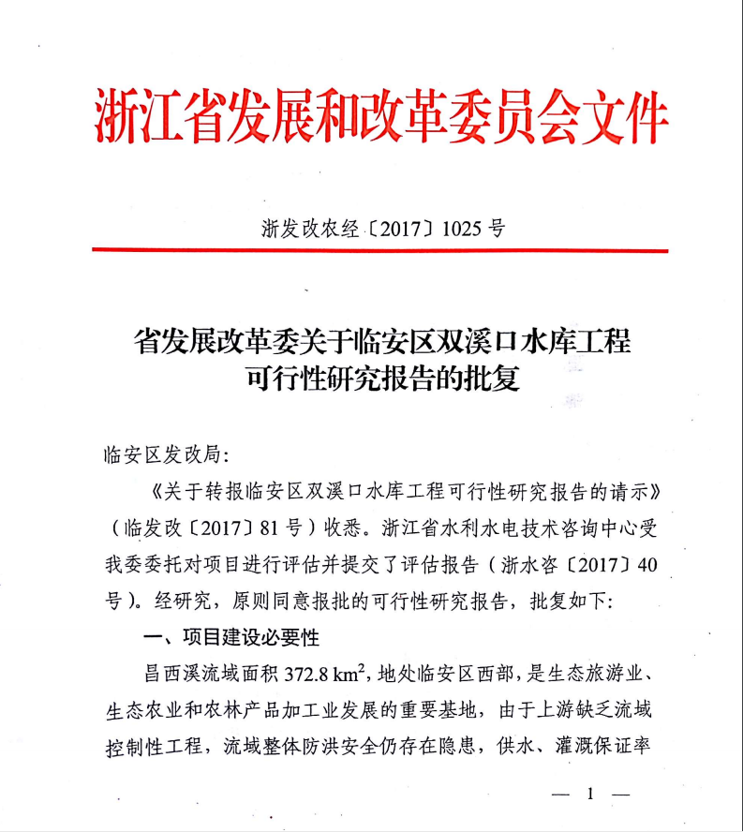

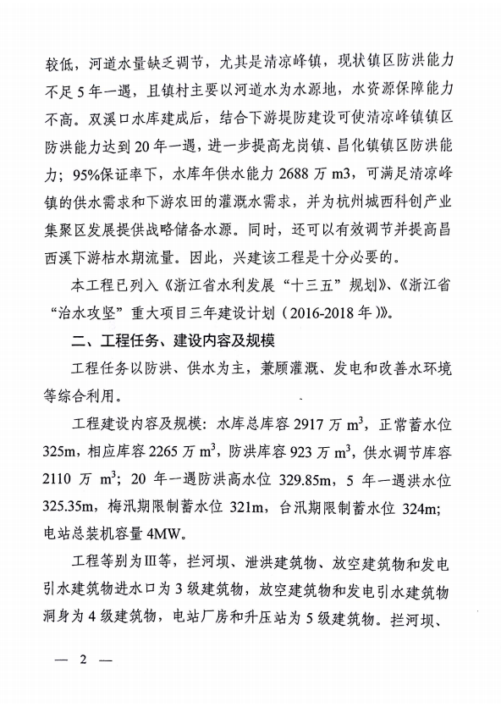

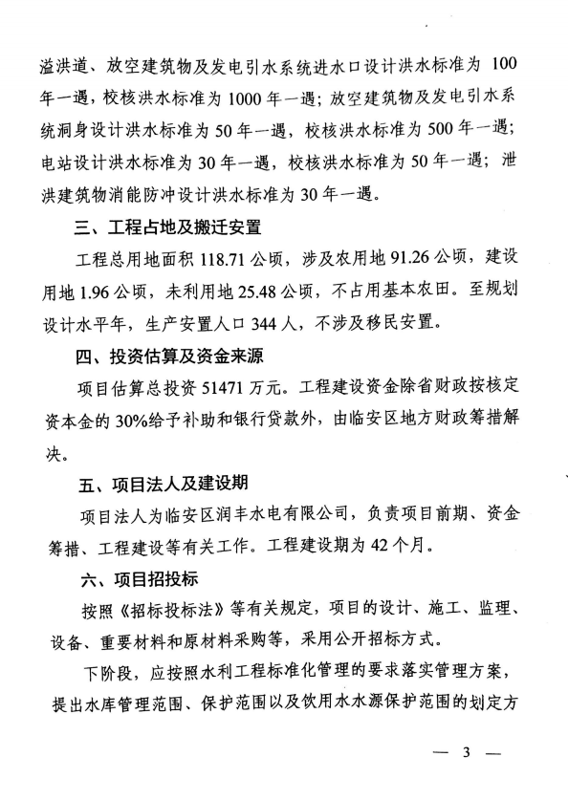

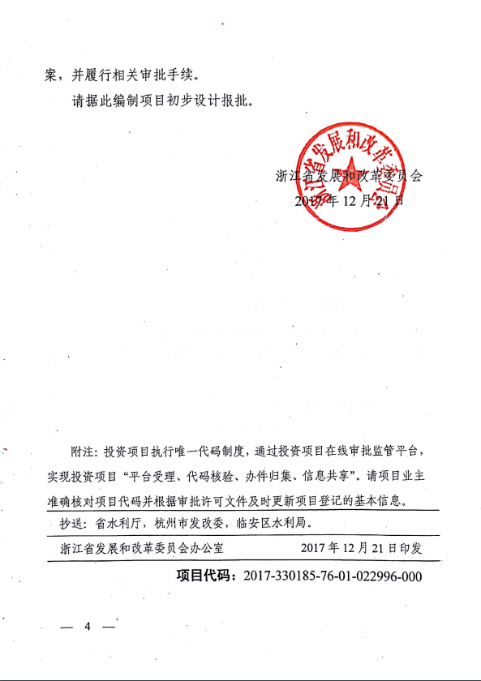

# 附件2：《政府对实施机构和政府出资人代表的授权文件》

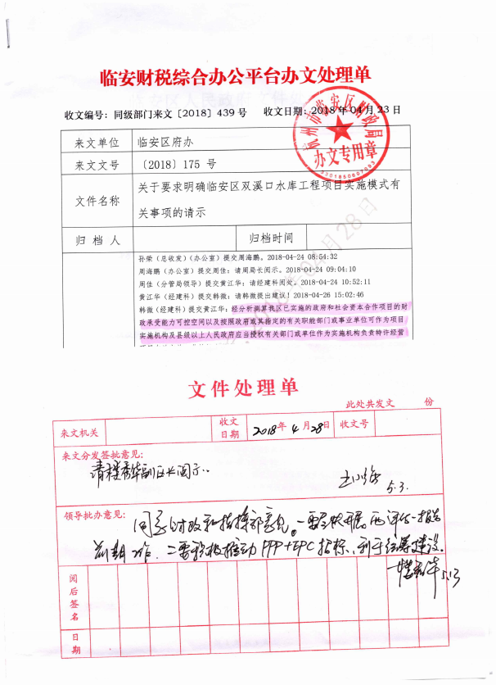

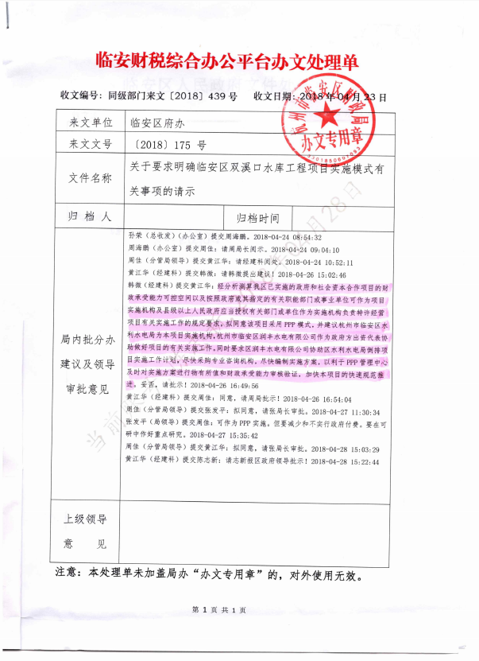

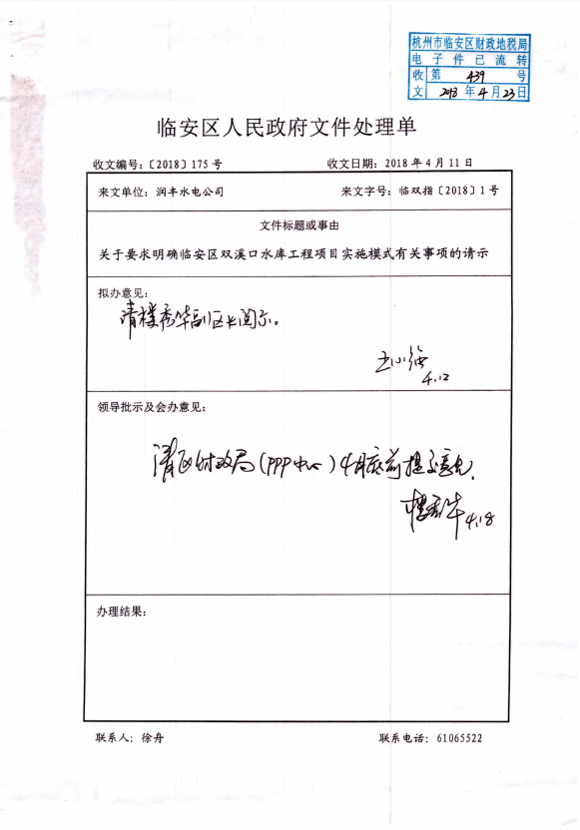

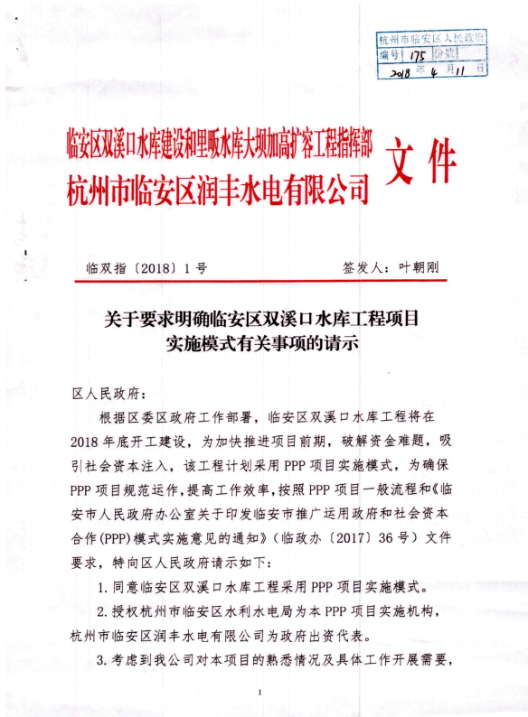

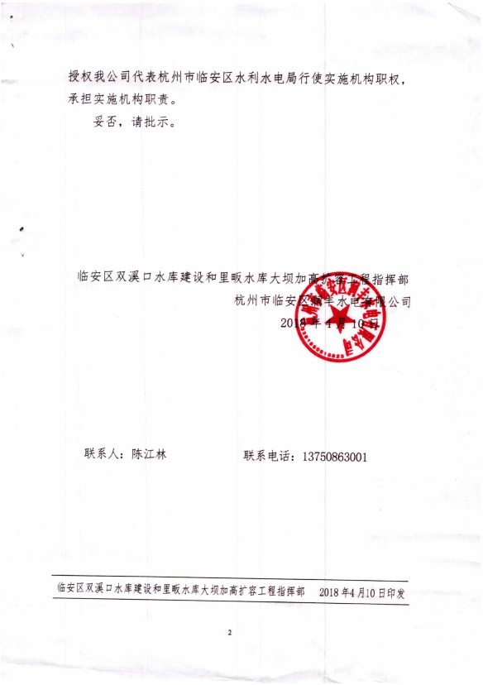

# 附件3：《本级财政部门通过物有所值评价和财政承受能力论证的核准文件》

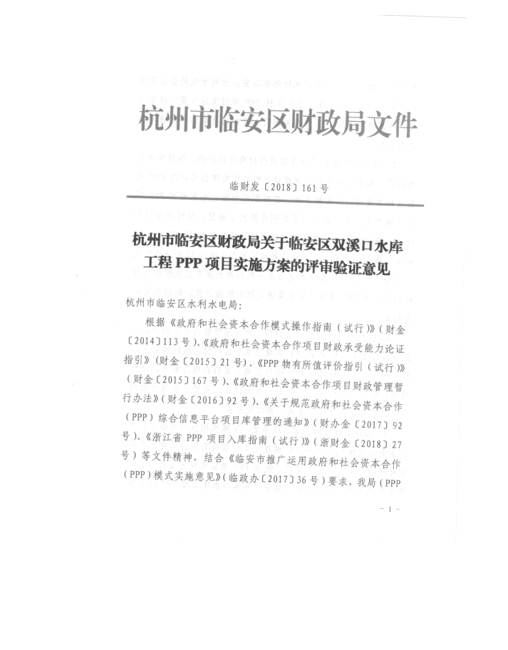

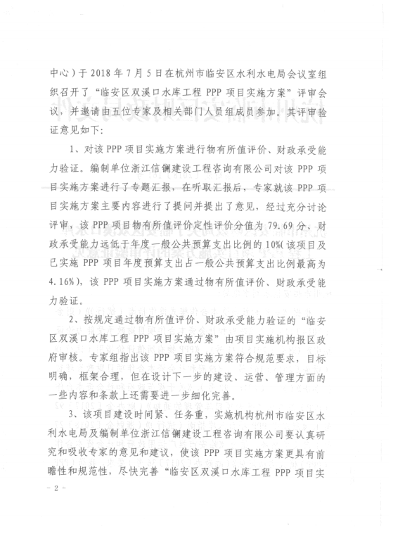

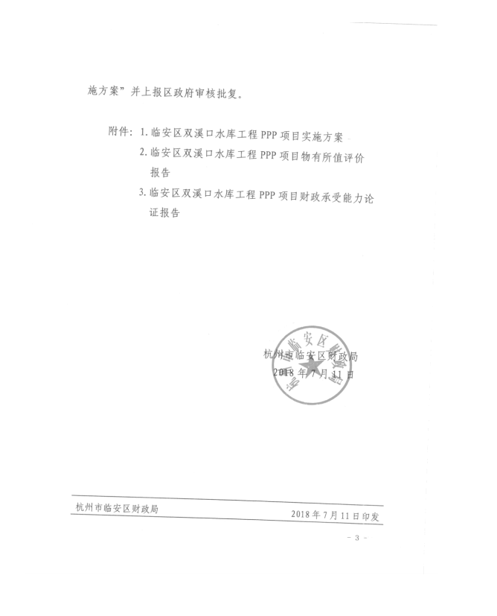

# 附件4：《杭州市临安区人民政府关于同意<杭州市临安区双溪口水库工程PPP项目实施方案>的批复》

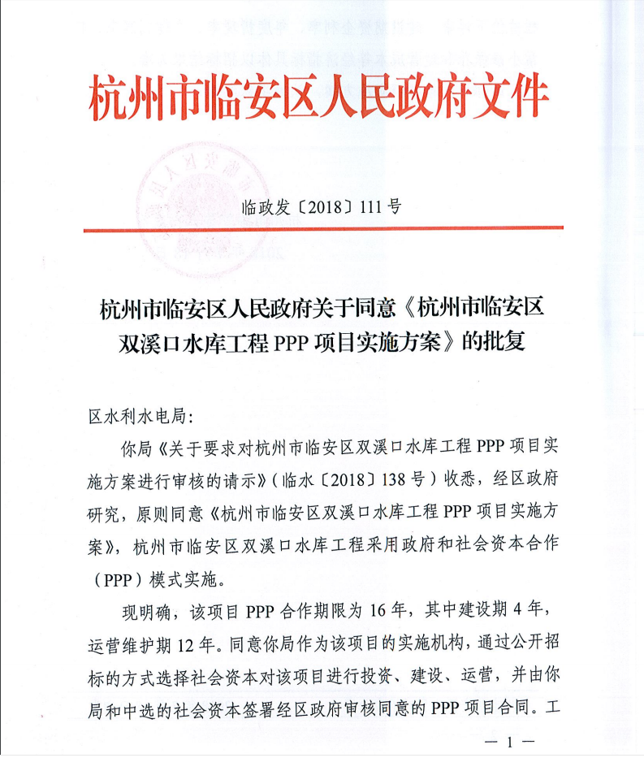

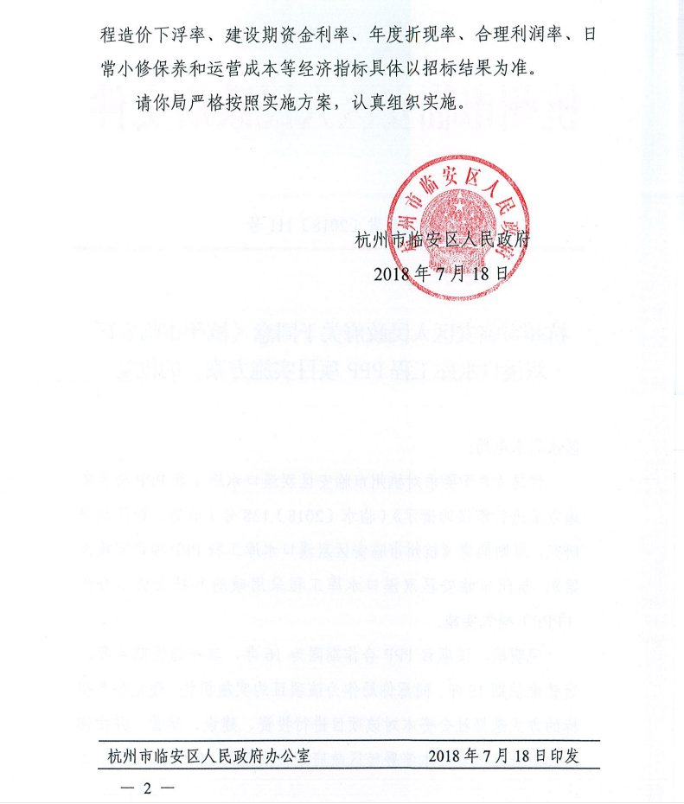

# 附件5：《中标通知书》

# 附件6：《建设项目总投资费用项目组成表》

|  |  |  |  |  |  |
| --- | --- | --- | --- | --- | --- |
| **建设项目总投资费用项目组成表** | | | | | |
| 建设项目总投资费用项目组成 | | | | | 计算方式 |
| **项目总投资** | **建设投资** | 工程费用 | 建筑工程费 |  | 中标建安工程费+变更建安工程费 |
| 设备购置费 |  |
| 安装工程费 |  |
| 工程建设其他费用 | 建设用地费 | 征地补偿、移民安置 | 限额按实列入项目总投资 |
| 土地使用权出让 | 无 |
| 建设期临时用地费 | 按照实际发生额列入总投资 |
| 建设管理费 | 项目建设管理费 | 财建（2016）504号文《基本建设项目建设成本管理规定》规定的80%计取，列入总投资 |
| 工程建设监理费 | 按照实际发生额列入总投资 |
| 可行性研究费 |  | 按照实际发生额列入总投资 |
| 专项评价费 |  |
| 研究试验费 |  |
| 勘察设计费 |  | 按《工程勘察设计取费标准（2002）》计取 |
| 环境影响评价费 |  | 按照实际发生额列入总投资 |
| 场地准备及临时设施费 |  |
| 引进技术、设备和其他费用 |  |
| 工程保险费 |  |
| PPP咨询服务费、跟踪审计服务费 |  |
| 联合试运转费 |  |
| 生产准备费 |  |
| 其他 |  |
| 预备费 | 基本预备费 |  | 按照实际发生额列入总投资 |
| 涨价预备费 |  |
| **建设期资金成本** | |  |  | 建设期资金成本计算公式： $$F=\sum_{1}^{n}{P_{i}×T_{i}×i}$$ 式中： $F$ ——项目建设期资金成本总额（万元）； $P_{i}$ ——经实施机构审定的当期完成的工程费用和工程建设其他费用等项目建设投资； $T_{i}$ ——当期项目建设投资占用周期； $T_{i}=当期下月第一天至竣工验收当日的总日历天数÷365$ ； $i$ ——建设期资金年利率（%），按中标价确定。 |
| **流动资金** | |  |  | 0 |